

INFORME TÉCNICO DE FISCALIZACIÓN AMBIENTAL

Fiscalización Ambiental

HOTEL RÍO SERRANO

DFZ-2017-6058-XII-RCA-IA

Febrero 2018

 | Nombre | Firma
Aprobado | Claudia Pastore H.
Revisado | Patricio Walker H.
Elaborado | Andy Morrison B.

Contenido

1 RESUMEN 2
2 IDENTIFICACIÓN DE LA UNIDAD FISCALIZABLE 3
2.1 Antecedentes Generales 3
2.2 Ubicación y Layout 5
3 INSTRUMENTOS DE CARÁCTER AMBIENTAL FISCALIZADOS 7
4 ANTECEDENTES DE LA ACTIVIDAD DE FISCALIZACIÓN 9
4.1 Motivo de la Actividad de Fiscalización 9
4.2 Materia Específica Objeto de la Fiscalización Ambiental 9
4.3 Aspectos relativos a la ejecución de la Inspección Ambiental 9
4.3.1 Ejecución de la inspección 9
4.3.2 Esquema de recorrido 10
4.3.3 Detalle del Recorrido de la Inspección 10
4.4 Revisión Documental 12
4.4.1 Documentos Revisados 12
5 HECHOS CONSTATADOS. 13
5.1 Manejo de sustancias peligrosas en el suelo. 13
5.2 Calidad del efluente. 15
5.3 Plan de contingencia. 31
5.4 Autorización sistema de tratamiento de aguas servidas. 34
5.5 Cambio de uso de suelo autorizado (Actual Informe Favorable para la Construcción). 35
5.6 Manejo de lodos. 36
5.7 Caudal afluente de acuerdo a diseño. 37
5.8 Manejo de residuos. 38
6 OTROS HECHOS 41
7 CONCLUSIONES 46
8 ANEXOS 54

RESUMEN

El presente documento da cuenta de los resultados de la actividad de fiscalización ambiental realizada por la Superintendencia del Medio Ambiente, a la unidad fiscalizable denominada “Hotel Río Serrano”, localizada en el sector Pueblito del Serrano, comuna de Torres del Payne, Provincia de Última Esperanza, Región de Magallanes y La Antártica Chilena. La actividad de inspección fue desarrollada el día 14 de noviembre de 2017 (Ver Anexo 1).

Respecto de los instrumentos de gestión ambiental que regulan la Unidad Fiscalizable y que fueron fiscalizados durante el desarrollo de la actividad, éstos incluyen las Resoluciones de Calificación Ambiental de 2 proyectos aprobados ambientalmente, además del D.S. MINSEGPRES N°90/2000 que regula las descargas de sus aguas servidas tratadas que son dispuestas en el Río Serrano. Cabe indicar además que el curso de agua superficial antes mencionado forma parte de la cuenca protegida por el D.S. MINSEGPRES N°75/2009 (Norma Secundaria de Calidad Ambiental).

En cuanto al primer proyecto aprobado ambientalmente, éste se denomina “Construcción Hotel Río Serrano” (RCA N°078/2000) y corresponde a un proyecto destinado a efectuar la construcción de un hotel de 2447,39 m2 en 2 etapas, el cual incluye un área de recepción/servicio, áreas de dormitorios para pasajeros, un módulo de dormitorios para personal, Sala de calderas/Bodega, y una Planta de Tratamiento para las aguas servidas generadas con disposición del efluente mediante infiltración.

Por otro lado, el segundo proyecto vinculado a la Unidad Fiscalizable se denomina “Mejoramiento Sistema de Tratamiento y Disposición Final Aguas Servidas Hotel Río Serrano Turismo Río Serrano Ltda. Torres del Paine” (RCA N°068/2005) y consiste en la instalación y operación de 2 Plantas de Tratamiento de aguas servidas de tipo compacta aeróbica con desinfección y decloración, cuyo efluente es descargado al Río Serrano.

Las materias relevantes objeto de la fiscalización incluyeron: Manejo de sustancias peligrosas en el suelo; Calidad del efluente; Plan de contingencia; Autorización sistema de tratamiento de aguas servidas; Cambio de uso de suelo autorizado (Actual Informe Favorable para la Construcción); Manejo de lodos; Caudal afluente de acuerdo a diseño; Manejo de residuos y Ubicación de puntos de descarga.

Entre los hechos constatados que representan hallazgos se encuentran: Generación de derrames de petróleo en el suelo como consecuencia de condiciones de almacenamiento de combustibles diferentes de las contempladas en el proyecto aprobado ambientalmente; No efectuar permanentemente la cloración y decloración del efluente de la PTAS; No contar con sistema adicional de desinfección con luz UV en la PTAS; No implementar programa para capacitar a los trabajadores que realizan la operación y mantenimiento de la PTAS; No disponer de instrumentos básicos para el muestreo y análisis de los principales parámetros operacionales de la PTAS; Realizar actividades de muestreo vinculadas a autocontroles de la calidad del efluente a través de una empresa que no contaba con autorización de la SMA como ETFA; No dar cabal cumplimiento a la NCh411/10.Of2005 para garantizar la adecuada representatividad de las muestras obtenidas en el marco de los autocontroles de la calidad del efluente; Presencia de parámetros en el efluente de la PTAS con excedencias significativas respecto de los límites máximos establecidos en la Tabla N°1 del D.S. MINSEGPRES N°90/2000 y Resolución Ex. (SMA) N°949/2016; No remitir a la SMA los resultados de monitoreos de autocontrol de la calidad del efluente conforme a las instrucciones dictadas para tal efecto; No contar con sistema alternativo de eliminación de las aguas servidas generadas durante emergencias y períodos de puesta en régimen; No efectuar monitoreos semanales para el control operacional de la PTAS durante su periodo de puesta en régimen; Superación del caudal de diseño (capacidad de tratamiento) de la PTAS del hotel; No contar con equipo portátil con registro para realizar mediciones diarias de caudal en el efluente de la PTAS; Presentar documentación solicitada por la SMA fuera del plazo otorgado para tal efecto; y potencial Elusión al SEIA producto de la ejecución de obras que constituirían cambios de consideración al proyecto aprobado ambientalmente mediante RCA N°068/2005.

IDENTIFICACIÓN DE LA UNIDAD FISCALIZABLE

Antecedentes Generales

Identificación de la Unidad Fiscalizable:  Hotel Río Serrano | Estado operacional de la Unidad Fiscalizable:  RCA N°078/2000: Operación.  RCA N°068/2005: Operación.
Región:  Magallanes y Antártica Chilena | Ubicación específica de la unidad fiscalizable:  Lotes 12, 13 y 14, Ribera Sur del Río Serrano, Sector Pueblito del Serrano.
Provincia:
Última Esperanza
Comuna:
Torres del Payne
Titular(es) de la unidad fiscalizable:  Sociedad de Turismo Río Serrano S.A. | RUT o RUN:  77.606.550-1
Domicilio titular(es):  Manuel Aguilar N° 01105, Punta Arenas | Correo electrónico:  jnitrigual@ngestion.cl
Teléfono:
61-2220878
Identificación representante(s) legal(es):  Jaime Arancibia Tagle | RUT o RUN:  8.061.531-0
Domicilio representante(s) legal(es):  Manuel Aguilar N° 01105, Punta Arenas | Correo electrónico:  construjat@gmail.com
Teléfono:
61-2220878

Ubicación y Layout

Figura 1. Mapa de ubicación local (Fuente: Elaboración propia en base a imagen NEPAssist–SMA).

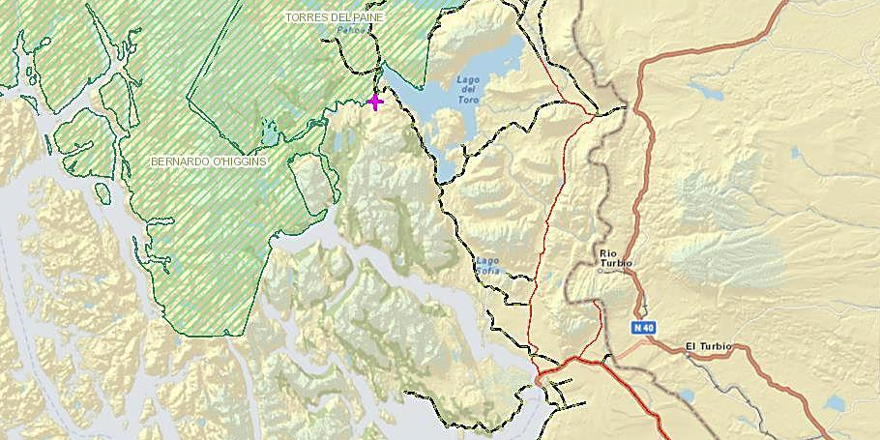
Puerto Natales
Ruta 9
Ruta Y-290
Parque Nacional Torres del Paine
Ruta Y-150
Hotel Río Serrano
N

Coordenadas UTM de referencia: DATUM WGS 84 | Huso: 18 S | UTM N: 4.322.278 m | UTM E: 641.066 m
Ruta de acceso: Se accede a la instalación transitando desde la ciudad de Puerto Natales por la Ruta 9 en dirección Norte hasta su empalme con la Ruta Y-290 (Camino a Lago Sofía), para posteriormente continuar por esta última en dirección Norte hasta empalmar con desvío a Pueblito del Serrano (5 kilómetros antes del empalme con la Ruta Y-150), lugar donde se debe girar hacia la izquierda y continuar transitando aproximadamente unos 3,2 kilómetros hasta bifurcación. Desde este último punto se debe girar hacia la derecha y continuar avanzando unos 300 metros adicionales, para finalmente girar hacia la izquierda.

Figura 2. Layout del proyecto (Fuente: Elaboración propia en base a imagen Google Earth)

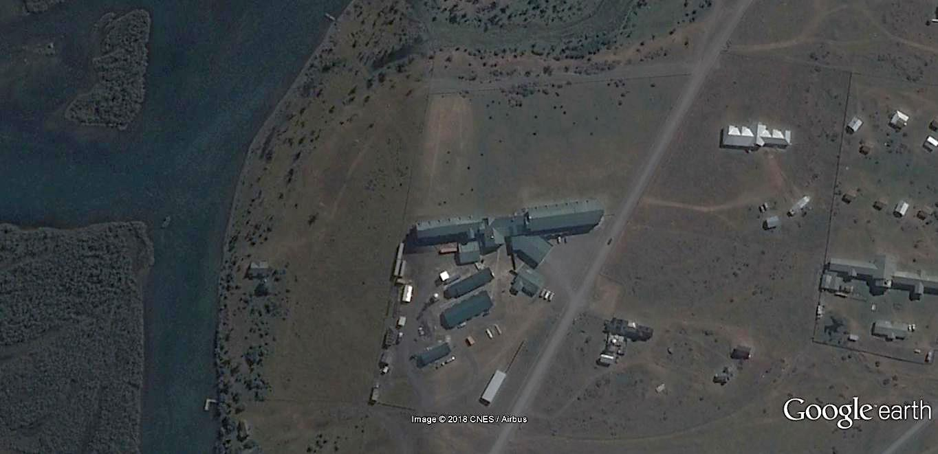
Punto descarga emisario
Río Serrano
Pabellón de personal cocina / Sala calderas / Lavandería
Pabellón de personal
Comedor de personal / Dormitorios personal
Sala generadores
Bodega RESPEL y Taller de mantención
Caballerizas
Ala “B” Hotel (Etapa II)
Área Recepción/Servicio
Ala “A” Hotel (Etapa I)
Planta de tratamiento de aguas servidas
N

INSTRUMENTOS DE CARÁCTER AMBIENTAL FISCALIZADOS

Identificación de Instrumentos de Carácter Ambiental fiscalizados.
N° | Tipo de instrumento | N°/  Descripción | Fecha | Comisión/ Institución | Título | Comentarios
1 | RCA | 078 | 07/11/00 | COREMA Región de Magallanes y Antártica Chilena | DIA Proyecto "Construcción Hotel Río Serrano" | La RCA cuenta con una modificación efectuada a través de Resolución Exenta (COREMA XII) N°39 de fecha 20/02/02, la cual consiste en realizar la construcción del proyecto en 2 etapas y con una superficie total de 2447,39 m2. La primera etapa (junio 2001 a febrero 2002) considera la construcción de: centro de eventos, área dormitorios 4-5, dormitorio personal y Sala de calderas/Bodega. La segunda etapa (marzo 2002 a junio 2003) considera la construcción de: Área de recepción/servicio, área dormitorios 3-4 y área dormitorios 6-7. Por otra parte, se contempla para la primera etapa la disposición de las aguas servidas generadas a través de una fosa séptica y cancha de infiltración, para luego en la segunda etapa reemplazar dicho sistema por una planta de tratamiento.  Adicionalmente, mediante presentación de fecha 16/01/14, el titular presentó a la Dirección Regional del Servicio de Evaluación Ambiental de Magallanes y La Antártica Chilena, una consulta de pertinencia de ingreso al SEIA respecto del reemplazo del sistema de generación de energía eléctrica del hotel por 3 turbinas eólicas de baja potencia (15 kW cada una) emplazadas fuera de los límites del Parque Nacional Torres del Paine, cada una en torres de 40 metros de altura y apoyadas con un generador diésel de 50 kW más un banco de baterías de baja capacidad. La consulta fue respondida mediante Resolución Exenta (SEA XII) N°032 de fecha 12/02/14, indicándose que la modificación propuesta no requería ingresar obligatoriamente al SEIA.
2 | RCA | 068 | 24/10/05 | COREMA Región de Magallanes y Antártica Chilena | DIA proyecto “Mejoramiento Sistema de Tratamiento y Disposición Final Aguas Servidas Hotel Río Serrano Turismo Río Serrano Ltda. Torres del Paine” | Mediante presentaciones de fechas 04/09/08, 17/10/08, 30/12/08 y 12/01/09, el titular presentó a la Dirección Regional de CONAMA Magallanes y Antártica Chilena, una consulta de pertinencia de ingreso al SEIA respecto de la modificación del trazado del emisario del proyecto. La consulta fue respondida mediante Ord. (CONAMA XII) N°080 de fecha 02/02/09, indicándose que la modificación propuesta no requería ingresar obligatoriamente al SEIA.  Por otra parte, mediante Ord. N°631 de fecha 15/09/10, la Dirección Regional de CONAMA Magallanes y Antártica Chilena informó respecto de la modificación de la RCA del proyecto, permitiéndose la eliminación de los monitoreos semanales de coliformes fecales y DBO5, pero manteniendo los monitoreos semanales de pH, OD y Temperatura durante el período de puesta en régimen de la PTAS.
3 | Norma de Emisión | 90 | 30/05/00 | Ministerio Secretaría General de la Presidencia | Norma de Emisión para la regulación de contaminantes asociados a las descargas de residuos líquidos a aguas marinas y continentales superficiales | La Unidad Fiscalizable cuenta con programa de monitoreo provisional de la calidad de sus efluentes aprobado por la SMA mediante Resolución Exenta N° 949/2016. Adicionalmente, a través de Ord. (SMA) N°2330 de fecha 06/10/16, se solicitó al titular un conjunto de antecedentes necesarios para la dictación del programa de monitoreo definitivo del recinto (incluida una caracterización de las aguas servidas crudas).

ANTECEDENTES DE LA ACTIVIDAD DE FISCALIZACIÓN

Motivo de la Actividad de Fiscalización

Motivo |  | Descripción
X | Programada | Según Resolución Ex. SMA N° 1210/2016 que fija Programa y Subprogramas Sectoriales de Fiscalización Ambiental de Resoluciones de Calificación Ambiental para el año 2017.
 | No programada | X | Denuncia
 | No programada |  | Autodenuncia
 | No programada |  | De Oficio
 | No programada |  | Otro
 | No programada | Detalles: Denuncia sectorial formulada por la Oficina Provincial de Última Esperanza de la Seremi de Salud Magallanes (Número de caso 12-XII-2017), relativa a la ausencia de decloración en el efluente de la planta de tratamiento de agua servidas del hotel, previo a su disposición final en el Río Serrano.

Materia Específica Objeto de la Fiscalización Ambiental

- Manejo de sustancias peligrosas en el suelo.
- Calidad del efluente.
- Plan de contingencia.
- Autorización sistema de tratamiento de aguas servidas.
- Cambio de uso de suelo autorizado (Actual Informe Favorable para la Construcción).
- Manejo de lodos.
- Caudal afluente de acuerdo a diseño.
- Manejo de residuos.
- Ubicación de puntos de descarga.

Aspectos relativos a la ejecución de la Inspección Ambiental

Ejecución de la inspección

Existió oposición al ingreso: NO | Existió auxilio de fuerza pública: NO
Existió colaboración por parte de los fiscalizados: SI | Existió trato respetuoso y deferente: SI
Observaciones: ---

Esquema de recorrido. (Fuente: Elaboración propia en base a imágenes Google Earth)

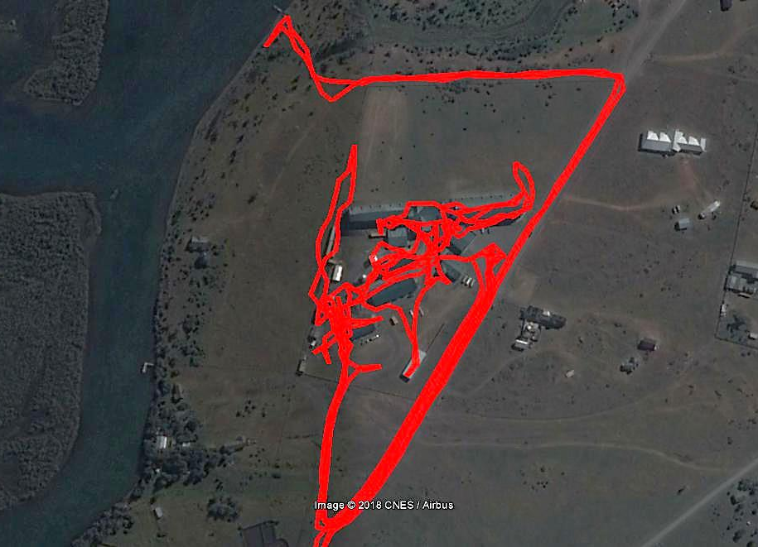
Río Serrano
E-13
E-11
E-6
E-4 / E-5
E-3
E-12
E-14
E-10
E-9
E-8
E-7
E-2
E-1

Detalle del Recorrido de la Inspección

N° de estación | Nombre/ Descripción de estación
1 | Ala “A” destinada al alojamiento de pasajeros y correspondiente a la Etapa I del proyecto de construcción del hotel.
2 | Ala “B” destinada al alojamiento de pasajeros y correspondiente a la Etapa II del proyecto de construcción del hotel.
3 | Área de SPA y piscina, adosada al Ala “A” del hotel. En construcción al momento de la inspección.
4 | Bodega.
5 | Caldera de biomasa utilizada para la calefacción del recinto.
6 | Pabellón destinado al alojamiento del personal que labora en la cocina del recinto; Sala de Calderas; y Lavandería.
7 | Pabellón destinado al alojamiento del personal que labora en el recinto.
8 | Taller de mantención y Bodega utilizada para el almacenamiento de residuos peligrosos (RESPEL).
9 | Comedor de personal y Dormitorios utilizados por los trabajadores del comedor de personal.
10 | Caballerizas.
11 | Bodega de acopio centralizado, utilizada para el almacenamiento temporal de los residuos sólidos domiciliarios generados en el recinto, previo a su retiro para disposición final.
12 | Sala de generadores utilizados para el suministro de energía eléctrica al recinto y estanque de almacenamiento de petróleo diésel.
13 | Planta de Tratamiento de Aguas Servidas (PTAS) del recinto, compuesta por distintos equipos y unidades (tecnología de lodos activados).
14 | Punto de descarga de los efluentes de la planta de tratamiento de aguas servidas al Río Serrano.

Revisión Documental

Documentos Revisados

ID | Nombre del documento revisado | Origen/ Fuente | Organismo encomendado | Observaciones
1 | Carta Sociedad de Turismo Río Serrano S.A. presentada con fecha 24/11/17 y sus respectivos anexos. | Documentación solicitada al titular a través de Acta de Inspección Ambiental de fecha 14/11/17. | --- | Documento entregado en plazo, conforme a ampliación otorgada mediante Res. Ex. MZS N°033 de fecha 23/11/17. Ver Anexo 2
2 | Actas Folio N° 29096, 29097 y 29098, todas ellas de fecha 07/02/17. | Documentación entregada por la Oficina Provincial de Última Esperanza de la Seremi de Salud Magallanes. | --- | Remitido mediante Ord. N° 24 de fecha 15/03/17. Ver Anexo 3.
3 | Resolución Ex. (SMA) N°949 de fecha 06/10/16. | Catastro de Programas de Monitoreo de Riles, SMA. | --- | Resolución que aprobó el programa de monitoreo provisional de la calidad del efluente generado por la Unidad Fiscalizable. Ver Anexo 4.
4 | Ord. (CONAMA) N° 631 de fecha 15/09/10. | Sistema RCA de la SMA. | --- | Ver Anexo 6.
5 | Carta Sociedad de Turismo Río Serrano S.A. presentada con fecha 13/02/18 y sus respectivos anexos. | Presentada en respuesta a Ord. (SMA) N° 2330 de fecha 06/10/16. | --- | Ver Anexo 8.
6 | Ord. (SMA) N° 2330 de fecha 06/10/16. | Repositorio de oficios y requerimientos de información Riles, SMA. | --- | Ordinario a través del cual se solicitó la remisión de antecedentes para la dictación del programa de monitoreo definitivo de la calidad del efluente. Ver Anexo 9.

HECHOS CONSTATADOS.

Manejo de sustancias peligrosas en el suelo.

Número de hecho constatado: 1 | Estación N°: 12
Documentación Revisada: No aplica
Exigencia (s):
Considerando 3.3.5, RCA N° 078/2000
Generación de Energía.
Para el abastecimiento de energía eléctrica, se contempla la adquisición y operación de un grupo generador de 30 kVA marca “Olympian” modelo GEP 30. El equipo en condición normal utiliza 7,1lt/hr de petróleo y en situación de máxima exigencia (Stand By) 8,4lt/hr. Cada 15 días se transportarán 800 litros de petróleo en tambores de 200 litros; en vehículos de la empresa. Los tambores se almacenarán en dependencias especialmente habilitadas. Esta dependencia dispondrá de piso de concreto, con piscina de contención impermeable para evitar el derrame de combustible en una eventual situación de emergencia.
Hecho (s):
- Durante las actividades de inspección, se constató lo siguiente:
- Existe una sala que es utilizada para el emplazamiento de los 2 equipos generadores eléctricos diésel del recinto, marca Caterpillar de una potencia nominal de 220 KVA, los cuales contaban con gabinete de insonorización.
- El petróleo utilizado para el funcionamiento de los generadores antes descritos y el suministro a vehículos diésel, es almacenado en un estanque semienterrado ubicado al aire libre. De igual modo, se observó que gran parte del material granular dispuesto sobre el estanque antes mencionado se encontraba saturado con hidrocarburos, producto de derrames (Ver Fotografías 1 y 2).
- Según lo indicado por Don Pablo Águila Soto, trabajador del área de mantenimiento del hotel, el estanque utilizado para el almacenamiento de petróleo tiene una capacidad de 12.000 litros y es llenado aproximadamente cada 15 días mediante camión.

De acuerdo a lo anteriormente descrito, se advierte que las condiciones de almacenamiento del petróleo diésel utilizado para los generadores eléctricos del hotel difieren de las contempladas en el proyecto evaluado ambientalmente, lo cual implicaría menores estándares de seguridad para la prevención de derrames al suelo como los acontecidos.

Registros
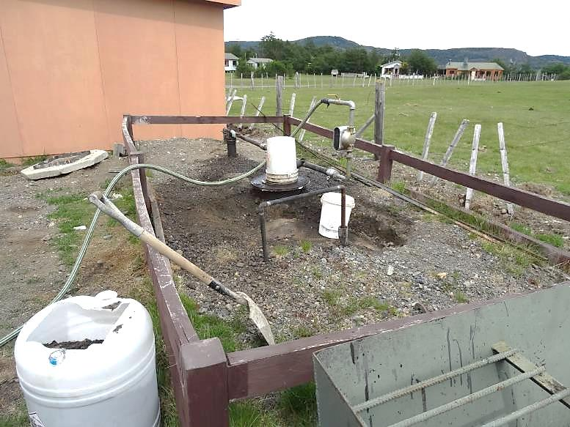  Saturación con hidrocarburos del material granular |  |  | 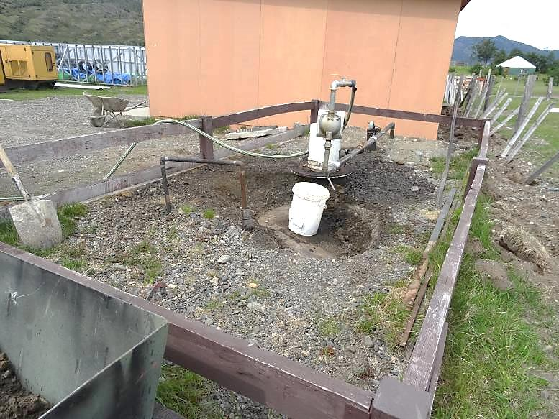  Saturación con hidrocarburos del material granular
Fotografía 1. | Fecha: 14-11-2017 |  | Fotografía 2. | Fecha: 14-11-2017
Coordenadas UTM DATUM WGS 84 HUSO 18 | Norte: 4.322.181 | Este: 640.968 | Coordenadas UTM DATUM WGS 84 HUSO 18 | Norte: 4.322.182 | Este: 640.966
Descripción Medio de Prueba: Vista general de área de emplazamiento de estanque semienterrado utilizado para el almacenamiento de petróleo diésel en la Unidad Fiscalizable. Se observa saturación con hidrocarburos del material granular dispuesto sobre el mismo. |  |  | Descripción Medio de Prueba: Vista general de área de emplazamiento de estanque semienterrado utilizado para el almacenamiento de petróleo diésel en la Unidad Fiscalizable. Se observa saturación con hidrocarburos del material granular dispuesto sobre el mismo.

Calidad del efluente.

Número de hecho constatado: 2 | Estación N°: 13
Documentación Revisada: ID 1 y 2
Exigencia (s):
Considerandos 3.2.1, 3.2.1.1, 3.2.1.2, 3.2.1.3, 3.2.1.4, 3.2.1.4.1, 3.2.1.4.2 y 3.2.1.4.3, RCA N° 068/2005
Descripción y Caracterización del Proceso

Cámara de Pre - tratamiento
Tiene la función de retener la materia no degradable (Plásticos, madera, entre otras).

Planta Elevadora.
[…] conjunto integrado por un estanque y dos bombas de aguas servidas. Tiene como objetivo elevar e impulsar las aguas servidas a la planta de tratamiento. El Proyecto contempla dos Plantas Elevadoras.
La capacidad de cada estanque será de 2.400 litros y en su interior, serán instaladas dos bombas para la impulsión de las aguas, que operarán alternadamente. Una bomba opera en forma continua durante 15 días; para elevar las aguas (con control automático de su nivel). Después de los 15 días, entra en función la segunda bomba; que funcionará por un período de tiempo similar.

Cámara o Pozo Repartidor de Afluentes
Es una cámara de hormigón armado de 0,51m3, que está dotada de dos válvulas de corte rápido y cumplirá con las siguientes funciones:
- Facilitar el paso del afluente de aguas servidas que llega a cada una de las Plantas de Tratamiento.
- Regular el caudal que llegará a cada una de las Plantas de tratamiento.
- Cerrar el paso del afluente a cualquiera de las plantas en caso de producirse algún desperfecto o anomalía en los componentes mecánicos o eléctricos de las Plantas.
- Desalojar cualquier compartimiento hacia una de las Plantas de tratamiento, para poder realizar la limpieza o mantención cuando corresponda.

Compacto Digestor Aeróbico con Etapa de Desinfección.
Cada compacto de fibra de vidrio reforzado (Planta de Tratamiento), presenta tres compartimentos, donde ocurrirá en forma secuencial, cada uno de los siguientes procesos
- Digestión de Sólidos Gruesos.
Al primer compartimiento ingresan las aguas servidas desde la planta elevadora. Se realiza el proceso de digestión de sólidos gruesos a través de bacterias anaeróbica que convierten los sólidos de desecho en lodo. [...]

- Digestión de Sólidos Finos y Aireación.
En el segundo compartimiento, se realiza la operación de devolver el oxígeno al agua, consumido por agentes biológicos (Bacterias aeróbicas). En este compartimiento: el agua recibe grandes cantidades de aire (burbujas) a través de membranas micro porosas. El aire es proporcionado por un compresor de marca ROBUST de 1,8 HP. La presión de salida del aire (Un Bar), es regulada automáticamente. Además un reloj de tiempo permite el funcionamiento continuo - intermitente del equipo cada media hora. [...]
La materia fina, que haya quedado en suspensión, sedimenta a través de una pared inclinada regresando al área de aireación para un nuevo tratamiento. El líquido clarificado e inodoro pasa a través de un sistema de placas paralelas que transforma el flujo turbulento en laminar. [...]

- Desinfección del Afluente.
[...] la planta de tratamiento considerará la incorporación de una etapa de desinfección, previo a la disposición final del efluente, para disminuir la carga bacteriana.
El flujo de descarga se incorpora a un sistema de desinfección; mediante hipoclorito de calcio en línea. Posteriormente el líquido tratado previo a su disposición final pasa a través de pastillas de sulfito de sodio que remueven el cloro. [...]

Considerando 3.3.5, RCA N° 068/2005
Medidas Preventivas.
Como medidas preventivas además de las señaladas en la tabla Nº 2, se considera lo siguiente:
- Contar con dos operarios capacitado en la operación del Sistema de Tratamiento de las Aguas Servidas del Hotel. […]

Considerando 3.3.8, RCA N° 068/2005
Sistema adicional
- Por eficiencia se implementara un sistema adicional de desinfección con luz UV. Este sistema funcionará en un estanque de un metro cúbico de capacidad; para permitir una residencia del efluente de una hora aproximadamente. [...]
- El estanque de desinfección adicional será instalado entre la salida del efluente de las plantas de Tratamiento y la Cámara de Inspección Nº1.
- De ser necesario, se realizará una hipercloración mediante una bomba dosificadora, con el objetivo de oxidar una mayor cantidad de materia orgánica y en consecuencia disminuir la DBO. El proceso de decloración posterior; se realizara con una se dosificara de Bisulfito de sodio o declorador.
- Además, el titular contara con un programa de prevención, con operarios capacitados en la operación y mantenimiento del Sistema de Tratamiento de las Aguas Servidas del Hotel y dotados de algunos instrumentos básicos para el muestreo y análisis de algunos parámetros (pH y DBO).

Considerandos 4.1.4 y 4.1.4.1, RCA N° 068/2005
Norma de Emisión para la Regulación de Contaminantes Asociados a las Descargas de Residuos Líquidos a Aguas Marinas y Continentales, D.S. Nº90/2000. Ministerio Secretaría General de Presidencia.

Plan de Cumplimiento.
Las aguas servidas producto de las actividades domésticas generadas en los baños y casinos del Hotel, serán recolectadas por un sistema de alcantarillado particular y conducidas hasta las Plantas de Tratamiento de lodos activados, modalidad aireación extendida. El efluente generado y previo a ser evacuado a las aguas del río serrano será clorado y declorado.
Hecho (s):
- Durante las actividades de inspección, se constató lo siguiente:

Características red de alcantarillado y sistemas de bombeo
- Las aguas servidas generadas desde el Ala “A” del hotel eran conducidas hasta una planta elevadora que contaba con 1 equipo de bombeo instalado, el cual impulsa las aguas residuales hasta una planta elevadora principal.
- Las aguas servidas generadas desde el Ala “B” del hotel eran conducidas de forma gravitacional directamente hasta la planta elevadora principal antes descrita, la cual a su vez poseía 2 equipos de bombeo instalados y operativos en configuración 1+1 (1 en operación + 1 de respaldo).
- Según lo indicado por Don Pablo Águila Soto, trabajador del área de mantenimiento del hotel, la planta elevadora utilizada para la impulsión de las aguas servidas provenientes del Ala “A” contaba con una bomba de respaldo en caso de fallas, la cual sin embargo no se encontraba instalada.
- Las aguas servidas provenientes de las distintas instalaciones anexas a las dependencias para alojamiento de pasajeros del hotel, eran conducidas directamente (en forma gravitacional) hasta la planta elevadora principal, para luego ser impulsadas hasta la planta de tratamiento de aguas servidas (PTAS).

Características Planta de Tratamiento de Aguas Servidas (PTAS)
- Las aguas servidas generadas en el recinto eran impulsadas desde la planta elevadora principal hasta 1 planta de tratamiento de aguas servidas de tipo lodos activados, compuesta principalmente por un canastillo para retención de sólidos gruesos en el afluente, un estanque de aireación con suministro de aire mediante difusores, sedimentador, digestor de lodos, una cámara de cloración y una cámara de decloración.
- En cuanto al sistema de aireación, se observó que éste contaba con 2 sopladores operativos al momento de la inspección, de funcionamiento alternado (configuración 1+1) y temporizado. Al respecto, Don Pablo Águila Soto, trabajador del área de mantenimiento del hotel, indicó que el funcionamiento de un primer soplador se extiende por un periodo de 10 minutos, posterior al cual existe un periodo de 10 minutos en el cual no existe aireación, para finalmente iniciar la operación del segundo soplador durante 10 minutos y continuar de esta forma el ciclo.
- Al momento de la inspección no se disponía de tabletas de Hipoclorito de calcio en el correspondiente punto de dosificación, a efectos de realizar la cloración del efluente, sin embargo, se contaba con tabletas de Sulfito de sodio en el respectivo punto de dosificación aguas abajo para realizar la decloración del efluente final.
- Se constató in situ la existencia de stock de tabletas de Hipoclorito de calcio y Sulfito de sodio.
- Según se constató, no existía un sistema adicional de desinfección con luz UV para el efluente tratado.

Control y registro de variables operacionales
- Al consultar respecto de la realización de capacitaciones formales relativas a la operación de la PTAS, Don Pablo Águila Soto, trabajador del área de mantenimiento del hotel, señaló que durante el tiempo que labora en el recinto (2 años), no ha recibido capacitaciones relativas a dicha materia. Adicionalmente, según lo indicado por el trabajador antes identificado, la operación de la PTAS la realizan 4 personas del área de mantenimiento que se alternan en función de los roles de trabajo existentes: Sres. Arturo Andrade, Jonathan Amortegui, René Yáñez y Pablo Águila.
- Al momento de la inspección se constató que se contaba con papel pH para la medición de dicho parámetro y un colorímetro para medición de cloro libre, no obstante ello, no se disponía de un instrumento que permitiera medir el parámetro oxígeno disuelto, pese a mantenerse en el lugar el maletín de transporte de una sonda multiparámetro marca Hanna. A este respecto, Don Pablo Águila Soto, trabajador del área de mantenimiento del hotel, indicó que aproximadamente 1 mes antes de la inspección, el equipo señalado habría sido despachado al proveedor en Santiago para su mantención por parte de un asesor externo.
- Se observó que los trabajadores que operan la PTAS mantienen un registro diario donde se consignan los resultados de distintas mediciones realizadas en el efluente, entre las cuales están el valor de pH, temperatura, oxígeno disuelto y cantidad de tabletas suministradas para realizar la cloración y decloración.
- Al consultar respecto de cómo se ha efectuado la medición de oxígeno disuelto (OD) consignada en los registros diarios de operación de la PTAS, Don Pablo Águila Soto, trabajador del área de mantenimiento del hotel, explicó que esta es obtenida de la utilización del “colorímetro” existente.

- Del examen de información de la documentación revisada, es posible indicar que:

Registros capacitaciones de operadores PTAS
- A través de su carta presentada con fecha 24/11/17, el titular menciona que la última capacitación a los operadores de la Planta de Tratamiento de Aguas Servidas (PTAS) del recinto se habría realizado el día 28/01/10, y que ésta habría estado a cargo de Don Guillermo Parra S., Ingeniero Civil Hidráulico.
- Sin perjuicio de lo señalado anteriormente, el titular no remite medios de prueba que acrediten la realización de capacitaciones a los operadores de la PTAS referidas a la operación y mantenimiento de dicha unidad.

Fiscalización previa realizada por la Oficina Provincial de Última Esperanza de la Seremi de Salud Magallanes
- A través de Ord. N° 24 de fecha 15 de marzo de 2017, la Oficina Provincial de Última Esperanza de la Seremi de Salud Magallanes remitió copia de Actas Folio N°29096, 29097 y 29098, a través de las cuales se dejó constancia que con fecha 07/02/17, en el marco de una visita inspectiva sectorial realizada por dicho servicio, el efluente evacuado por la planta de tratamiento de aguas servidas del recinto no estaba siendo declorado, previo a su disposición en el Río Serrano.

Conforme a todo lo anteriormente señalado, se advierte finalmente que:
- No se efectúa permanentemente la cloración y decloración del efluente de la planta de tratamiento de aguas servidas, a efectos de garantizar la adecuada desinfección y posterior eliminación de cloro libre en el mismo, previo a su disposición final en el Río Serrano, el cual posee Norma Secundaria de Calidad Ambiental.
- No existe un sistema adicional de desinfección con luz UV en la planta de tratamiento de aguas servidas, conforme a lo comprometido en el proyecto aprobado ambientalmente, a efectos de mejorar la eficiencia de la desinfección de su efluente.
- El titular no ha implementado un programa para capacitar a los trabajadores que realizan la operación y mantenimiento de la planta de tratamiento de aguas servidas del recinto, respecto de dichas materias específicas.
- No se dispone de instrumentos básicos para el muestreo y análisis de los principales parámetros operacionales de la planta de tratamiento de aguas servidas, a efectos de permitir un adecuado control del proceso.

Número de hecho constatado: 3 | Estación N°: 13 y 14
Documentación Revisada: ID 1 y 3
Exigencia (s):
Considerando 3, RCA N° 068/2005
[…] El efluente será descargado directamente y a través de la abertura final de la tubería […]. El citado efluente cumplirá con el D.S. Nº90.

Considerando 3.2.3.3, RCA N° 068/2005
Parámetros a Monitorear del Efluentes según D.S. 90/2001.
Los parámetros a monitorear son los establecidos en la Tabla Nº2. D.S. Nº90.

Parámetro | Unidad | Límite Máximo | Tipo de Muestra | Monitoreo 1er Año
 |  |  |  | Temporada
 |  |  |  | Baja | Alta
DBO5 | mg/l | 300 | Compuesta (24 hrs) | Mensual | Mensual
Sólidos Suspendidos | mg/l | 300 | Puntual | Mensual | Mensual
Temperatura | °C | 40 | Puntual | Mensual | Mensual
pH |  | 6.0 - 8.5 | Puntual | Mensual | Mensual
Aceites y grasas | mg/l | 50 | Puntual | Mensual | Mensual
Poder espumógeno | mm | 7 | Puntual | Mensual | Mensual
Nitrógeno Total Kjeldahl | mg/l | 75 | Compuesta (24 hrs) | Mensual | Mensual
Coliformes Fecales | NMP/100 ml | 1.000 | Puntual | Mensual | Mensual

Los muestreos y los análisis pertinentes, serán realizados por un laboratorio autorizado y reconocido por la Autoridad Sanitaria. […]

Considerando 3.5.3, RCA N° 068/2005
Residuos Líquidos

Residuos Líquidos | Manejo
Líquidos Domésticos | Los Efluentes líquidos de la Planta cumplirán con el D.S. Nº 90/2000 del Ministerio Secretaría General de la Presidencia de la Republica.

Considerandos 4.1.4 y 4.1.4.1, RCA N° 068/2005
Norma de Emisión para la Regulación de Contaminantes Asociados a las Descargas de Residuos Líquidos a Aguas Marinas y Continentales, D.S. Nº90/2000. Ministerio Secretaría General de Presidencia.

Plan de Cumplimiento.
Las aguas servidas producto de las actividades domésticas generadas en los baños y casinos del Hotel, serán recolectadas por un sistema de alcantarillado particular y conducidas hasta las Plantas de Tratamiento de lodos activados, modalidad aireación extendida. El efluente generado y previo a ser evacuado a las aguas del río serrano será clorado y declorado.

Pregunta 14, Adenda N°2 proyecto “Mejoramiento Sistema de Tratamiento y Disposición Final Aguas Servidas Hotel Río Serrano Turismo Río Serrano Ltda. Torres del Paine”
Respecto del cumplimiento del D.S. N°90/2000, es necesario que se precise si se utilizará la capacidad de dilución del cauce receptor y se determinen claramente los estándares a cumplir para cada contaminante en la forma señalada en esta norma, los que tienen como límites máximos los indicados en la Tabla N°2. Si no se usa el caudal de dilución los estándares están dados por la Tabla N°1;

Respuesta 14
- El Titular, utilizará la capacidad de dilución del cauce receptor. Con fecha 26 de agosto del presente año, presento los antecedentes requeridos por la Dirección General de Aguas XIIª Región para la determinación de la tasa de dilución del efluente a verter en aguas del Río Serrano.
- Dentro, de este contexto se informó, que el caudal medio mensual del efluente será de 18.05 lts/min y el punto donde será vertido está representado por la siguiente coordenada UTM: 640.866 ESTE y 4.322.071 NORTE.
Hecho (s):
- Durante las actividades de inspección, se constató lo siguiente:
- Al consultar respecto de si el hotel habría alojado pasajeros en temporada baja, Doña Karen Ríos Aceituno, Supervisora de Recepción del hotel, indicó que ello no se habría realizado, dado que el año 2017 el recinto cerró los últimos días del mes de abril y abrió sus puertas durante el mes de septiembre.

- Del examen de información de la documentación revisada, es posible indicar que:

Resultados de autocontroles de la calidad del efluente de la PTAS:
- Durante los últimos 24 meses previos a la fiscalización, el titular efectuó monitoreos mensuales para el análisis de la calidad del efluente de su planta de tratamiento de aguas servidas durante los períodos comprendidos entre octubre de 2015 y abril de 2016; octubre de 2016 y abril de 2017; además del mes de octubre de 2017. Dado lo anterior, si bien se observa que entre mayo y septiembre de los últimos 2 años previos a la actividad de fiscalización realizada (2016 y 2017), el titular no realizó monitoreos mensuales para el control de sus efluentes, ello se condice con el período de cierre invernal del recinto (temporada baja). (Ver Tablas 1 y 2).
- Todas las actividades de muestreo, a partir de octubre de 2016, fueron ejecutadas por la empresa N Gestión & Asesorías E.I.R.L., la cual no contaba, ni cuenta a la fecha con autorización como Entidad Técnica de Fiscalización Ambiental (ETFA) otorgada por la SMA.
- La totalidad de los análisis correspondientes a los monitoreos remitidos fueron realizados por el laboratorio Hidrolab en Santiago, el cual posee acreditación vigente en el Sistema Nacional de Acreditación del INN como Laboratorio de Ensayo desde mayo de 2003 y hasta abril de 2018 (Áreas de “Físico-química y muestreo para aguas” y “Microbiología y muestreo para aguas”) para efectuar el análisis de los parámetros controlados, así como también contaba (durante el período de ejecución de los análisis) con autorización como Entidad Técnica de Fiscalización Ambiental (ETFA) otorgada por la SMA desde diciembre de 2015 a través de Resolución Ex. N°1217/2015, complementada posteriormente mediante Resolución Ex. N°374/2016.
- Todas las muestras analizadas correspondieron a muestras compuestas de 24 horas, a excepción de las destinadas al parámetro Coliformes Fecales, las cuales fueron de tipo puntual.
- Todas las mediciones de pH y Temperatura fueron efectuadas en “Laboratorio” y no en “Terreno”, conforme lo establecen los Anexos A y C de la NCh411/10.Of2005 “Calidad del Agua – Muestreo – Parte 10: Muestreo de aguas residuales – Recolección y manejo de las muestras”.
- En la muestra correspondiente al mes de noviembre de 2016 se superó el tiempo máximo de envase de 24 horas definido en el Anexo C de la NCh411/10.Of2005, para efectuar los análisis de los parámetros DBO₅, Poder Espumógeno, Sólidos Suspendidos Totales y Coliformes Fecales.
- En la muestra correspondiente al mes de febrero de 2017 se superó el tiempo máximo de envase de 24 horas definido en el Anexo C de la NCh411/10.Of2005, para efectuar los análisis del parámetro Coliformes Fecales.
- Durante los meses de octubre, noviembre y diciembre de 2016, así como febrero, marzo, abril y octubre de 2017, se excedió el 100% del límite máximo establecido en la Tabla N°1 del D.S. MINSEGPRES N°90/00 y Resolución Exenta N°949 de fecha 06/10/16 de la Superintendencia del Medio Ambiente para el parámetro DBO₅ en las muestras obtenidas. En complemento a lo anterior, durante los meses de octubre y diciembre de 2016, así como también abril de 2017, se registraron además excedencias del límite máximo establecido para el parámetro Sólidos Suspendidos Totales, las cuales no superaron el 100% de dicho valor límite. De igual modo, en el caso de la muestra correspondiente al mes de febrero de 2017, además de superarse el límite establecido para el parámetro DBO₅, se excedió también puntualmente el límite máximo establecido para el parámetro Coliformes Fecales en más de 2 órdenes de magnitud (Ver Tabla 2).
- Durante el mes de enero de 2017 se excedieron los límites máximos establecidos en la Tabla N°1 del D.S. MINSEGPRES N°90/00 y Resolución Exenta N°949 de fecha 06/10/16 de la Superintendencia del Medio Ambiente para los parámetros Aceites y Grasas y DBO₅ en la muestra obtenida, no obstante ello, en ninguno de los dos parámetros se superó el 100% de dichos valores límite (Ver Tabla 2).
- Durante el mes de Enero de 2017 no se efectuó medición del parámetro Coliformes Fecales (Ver Tabla 2); situación que obedecería a una situación puntual dentro del período de análisis.

Remisión de resultados de autocontroles mensuales de la calidad del efluente de la PTAS:
- Al consultar el Sistema de Ventanilla Única del RETC, se constató que al 06/02/18, y pese a encontrarse habilitado para reportar en el módulo de RILES, el titular aún no había informado los resultados de los monitoreos o autocontroles mensuales de calidad del efluente realizados en la descarga de la PTAS del Hotel Río Serrano, habiéndose dictado con fecha 06/10/16 la Resolución Ex. (SMA) N°949/2016 que estableció el programa de monitoreo provisional de la calidad del efluente generado por el Hotel Río Serrano (Ver Fotografías 3 y 4). Al respecto, cabe señalar que de acuerdo a la Resolución Ex. (SMA) N°93/2014 que modificó la Resolución Ex. (SMA) N°117/2013, la información antes descrita debe ser remitida a la Superintendencia del Medio Ambiente por medio del Sistema de Ventanilla Única del RETC, siendo éste el único medio de recepción de la misma.

De la situación antes descrita es posible advertir que si bien el titular ha ejecutado autocontroles en el efluente de la PTAS del Hotel Río Serrano, éstos no han sido puestos en conocimiento de la SMA para realizar la correspondiente evaluación del cumplimiento del D.S. MINSEGPRES N°90/2000.

- Respecto de las actividades de muestreo, medición y análisis realizadas durante la inspección, éstas consistieron en:
- Efectuar mediciones de pH y Temperatura cada 5 minutos en el efluente final de la Planta de Tratamiento de Aguas Servidas del Hotel (PTAS) entre las 14:44 y las 17:14 Hrs., utilizando una sonda multiparámetro previamente calibrada marca Hanna, modelo HI-9829, Número de Serie 08527613 (Ver Fotografías 5 y 6). Los resultados de las mediciones efectuadas son presentados en la Tabla 3 y Figura 3.
- Obtener 2 muestras puntuales del efluente final (14:38 y 16:13 Hrs.) para determinar in situ el contenido de Sólidos Sedimentables utilizando Cono Imhoff, conforme a la metodología descrita en la NCh 2313/4.Of95 (Ver Fotografías 7 y 8). Los resultados obtenidos de ambas mediciones arrojaron valores de 0,0 ml/L/h para el parámetro.

De los resultados de las mediciones efectuadas por la Superintendencia del Medio Ambiente se puede advertir que durante el día de la inspección, particularmente durante todo el período de control, el pH registrado en el efluente fluctuó dentro del rango definido en la Tabla N°1 del D.S. MINSEGPRES N°90/00; en tanto que la Temperatura y los Sólidos Sedimentables en éste no superaron el límite máximo establecido en la misma tabla de dicho cuerpo normativo.

Conforme a todo lo anteriormente señalado, se advierte finalmente que:
- Las actividades de muestreo realizadas entre octubre de 2016 y octubre de 2017, vinculadas a los autocontroles de calidad del efluente de la Unidad Fiscalizable, fueron ejecutadas por una empresa que no contaba con autorización otorgada por la Superintendencia del Medio Ambiente como Entidad Técnica de Fiscalización Ambiental (ETFA).
- Las muestras obtenidas y mediciones efectuadas en el marco de los autocontroles de la calidad de los efluentes de la Unidad Fiscalizable no dieron cabal cumplimiento a la norma técnica correspondiente (NCh411/10.Of2005) para garantizar una adecuada representatividad de las mismas. Al respecto, todas las mediciones de pH y Temperatura informadas para el período de análisis fueron efectuadas en “Laboratorio” y no en “Terreno”, en tanto que para las muestras obtenidas durante los meses de noviembre de 2016 y febrero de 2017 se superaron los tiempos máximos de envase definidos para distintos parámetros controlados (DBO₅, Poder Espumógeno, Sólidos Suspendidos Totales y Coliformes Fecales), previo a su análisis.
- Los efluentes de la Unidad Fiscalizable que son evacuados al Río Serrano presentan parámetros con excedencias significativas respecto de los límites máximos establecidos en la Tabla N°1 del D.S. MINSEGPRES N°90/2000 y Resolución Exenta (SMA) N°949/2016. Al respecto, se destaca que las muestras analizadas correspondientes a los meses de octubre, noviembre y diciembre de 2016, así como febrero, marzo, abril y octubre de 2017 evidencian una reiterada superación del 100% del valor límite establecido para el parámetro DBO₅, en tanto que adicionalmente en la muestra correspondiente al mes de febrero de 2017 se excedió también puntualmente el límite máximo establecido para el parámetro Coliformes Fecales en más de 2 órdenes de magnitud. Cabe hacer presente que las condiciones anteriormente expuestas se encuentran especificadas como causal de incumplimiento de dicha norma de emisión según el punto 6.4.2 a) de su artículo primero, en circunstancias que además el cuerpo receptor donde son evacuados los efluentes (Río Serrano) forma parte de la cuenca protegida por el D.S. MINSEGPRES N°75/2009 (Norma Secundaria de Calidad Ambiental).

Resulta importante señalar además que mientras no se dicte un programa de monitoreo definitivo para la Unidad Fiscalizable, sigue estando vigente el programa de monitoreo provisional establecido mediante Resolución Exenta (SMA) N°949/2016, el cual no incluyó la posibilidad de acogerse a la capacidad de dilución del cuerpo receptor (Tabla N°2 del D.S. MINSEGPRES N°90/2000). En este sentido, debe tenerse presente que si bien con fecha 07/01/09 la Dirección Regional de la DGA Magallanes (a solicitud del titular) se pronunció respecto del caudal de dilución del Río Serrano para un punto de descarga ubicado específicamente en las coordenadas UTM 4.322.024 N y 640.759 E, referidas al Datum WGS84 huso 18 (4.322.038 N y 640.832 E, referidas al Datum Sudamericano SAD 1969 huso 18) (Ver Anexo 5), el titular posteriormente modificó dicho punto de descarga aproximadamente a las coordenadas UTM 4.322.450 N y 640.936 E, referidas al Datum WGS84 huso 18 (alrededor de 500 metros aguas arriba del punto de descarga original).
- Los resultados de los monitoreos de autocontrol de la calidad del efluente de la Unidad Fiscalizable realizados a partir del mes de octubre de 2016 (en forma posterior a la dictación de la Resolución Ex. N°949/2016 de la SMA que estableció el programa de monitoreo provisional de la Unidad Fiscalizable), no han sido remitidos a la Superintendencia del Medio Ambiente a través del Sistema de Ventanilla Única del RETC para poder realizar la correspondiente evaluación del cumplimiento del D.S. MINSEGPRES N°90/2000. Lo anterior, conforme a lo establecido en la Resolución Ex. N°117/2013 de la SMA y su posterior modificación (Resolución Ex. N°93/2014 de la SMA).

Registros
Lugar |  |  |  | Descarga final
Fecha Término Muestreo |  |  |  | 23-10-15 | 27-11-15 | 16-12-15 | 19-01-16 | 17-02-16 | 16-03-16 | 19-04-16
Informe N° |  |  |  | 286827-01  286827-02 | 292624-01  292624-02 | 295200 | 300433-01  300433-02 | 305422 | 310029-01  310029-02  310030-01 | 315303-01  315303-02
Parámetro | Unidad | Referencia | Límite | Valor Medido
pH | --- | Tabla N°2 D.S. N°90/00,  RCA N°068/2005 y  Res.Ex. N°60/2009 Oficina Provincial UE Seremi de Salud Magallanes | 6,0 – 8,5 | 7,56 | 6,99 | 6,87 | 7,03 | 7,06 | 6,95 | 6,69
Temperatura | °C | Tabla N°2 D.S. N°90/00,  RCA N°068/2005 y  Res.Ex. N°60/2009 Oficina Provincial UE Seremi de Salud Magallanes | 40 | 20,6 | 21,2 | 19,3 | 20,3 | 18,9 | 18,9 | 18,3
Aceites y Grasas | mg/l | Tabla N°2 D.S. N°90/00,  RCA N°068/2005 y  Res.Ex. N°60/2009 Oficina Provincial UE Seremi de Salud Magallanes | 50 | <5,0 | <5,0 | <5,0 | 31,0 | 24,0 | <5,0 | <5,0
Coliformes Fecales o Termotolerantes | NMP/  100 ml | Tabla N°2 D.S. N°90/00,  RCA N°068/2005 y  Res.Ex. N°60/2009 Oficina Provincial UE Seremi de Salud Magallanes | 1000 | 80 | <2 | <2 | 300 | 23 | 23 | <2
DBO₅ | mg/l | Tabla N°2 D.S. N°90/00,  RCA N°068/2005 y  Res.Ex. N°60/2009 Oficina Provincial UE Seremi de Salud Magallanes | 300 | 52 | 19 | 62 | 158 | 221 | 126 | 88
Fuente: Elaboración Propia en base a información remitida por el titular.

Tabla 1. | Fecha : 06-02-2018 (Fecha de elaboración)
Descripción de Medio de Prueba: Resultados de monitoreos de autocontrol del efluente descargado al Río Serrano, correspondientes al período comprendido entre los meses de octubre de 2015 y abril de 2016 y su comparación con límites máximos establecidos en la RCA N°068/2005 y Resolución Ex. N°60/2009, emitida por la Oficina Provincial de Puerto Natales de la Seremi de Salud Magallanes, en base a Tabla N°2 del D.S. MINSEGPRES N°90/2000 (Previa dictación de programa provisional de monitoreo por parte de la SMA a través de Resolución Ex. N°949/2016).

Registros
Lugar |  |  |  | Descarga final
Fecha Término Muestreo |  |  |  | 23-10-15 |  | 27-11-15 |  | 16-12-15 |  | 19-01-16 |  | 17-02-16 |  | 16-03-16 | 19-04-16
Informe N° |  |  |  | 286827-01  286827-02 |  | 292624-01  292624-02 |  | 295200 |  | 300433-01  300433-02 |  | 305422 |  | 310029-01  310029-02  310030-01 | 315303-01  315303-02
Parámetro | Unidad | Referencia | Límite | Valor Medido
Nitrógeno Total Kjeldahl | mg/l | Tabla N°2 D.S. N°90/00,  RCA N°068/2005 y  Res.Ex. N°60/2009 Oficina Provincial UE Seremi de Salud Magallanes | 75 | 17,7 | 28,5 |  | 19,7 |  | 14,8 |  | 23,4 |  | 30,9 |  | 19,4
Poder Espumógeno | mm | Tabla N°2 D.S. N°90/00,  RCA N°068/2005 y  Res.Ex. N°60/2009 Oficina Provincial UE Seremi de Salud Magallanes | 7 | <2 | <2 |  | <2 |  | <2 |  | <2 |  | <2 |  | <2
Sólidos Suspendidos Totales | mg/l | Tabla N°2 D.S. N°90/00,  RCA N°068/2005 y  Res.Ex. N°60/2009 Oficina Provincial UE Seremi de Salud Magallanes | 300 | 53,0 | 66,0 |  | 67,0 |  | 109 |  | 78,0 |  | 44,0 |  | 31,0
Fuente: Elaboración Propia en base a información remitida por el titular.

Tabla 1 (Continuación). | Fecha : 06-02-2018 (Fecha de elaboración)
Descripción de Medio de Prueba: Resultados de monitoreos de autocontrol del efluente descargado al Río Serrano, correspondientes al período comprendido entre los meses de octubre de 2015 y abril de 2016 y su comparación con límites máximos establecidos en la RCA N°068/2005 y Resolución Ex. N°60/2009, emitida por la Oficina Provincial de Puerto Natales de la Seremi de Salud Magallanes, en base a Tabla N°2 del D.S. MINSEGPRES N°90/2000 (Previa dictación de programa provisional de monitoreo por parte de la SMA a través de Resolución Ex. N°949/2016).

Registros
Lugar |  |  |  | Descarga final
Fecha Término Muestreo |  |  |  | 26-10-16 | 30-11-16 | 20-12-16 | 27-01-17 | 24-02-17 | 31-03-17 | 11-04-17 | 20-10-17
Informe N° |  |  |  | 347768-01  347768-02 | 353974-01  353974-02 | 357261-01  357261-02 | 170204603 | 170303930  170303931 | 170404847  170404991  170404992 | 170406141  170406142 | 171102558  171102559
Parámetro | Unidad | Referencia | Límite | Valor Medido
pH | --- | Tabla N°1 D.S. N°90/00 y  Res.Ex.(SMA) N°949/2016 | 6,0 – 8,5 | 7,27 | 7,14 | 7,01 | 7,42 | 6,88 | 7,34 | 7,06 | 7,55
Temperatura | °C | Tabla N°1 D.S. N°90/00 y  Res.Ex.(SMA) N°949/2016 | 35 | 21,2 | 20,6 | 20,3 | 21,5 | 21,9 | 17,8 | 19,0 | 20,3
Aceites y Grasas | mg/l | Tabla N°1 D.S. N°90/00 y  Res.Ex.(SMA) N°949/2016 | 20 | <5,0 | <5,0 | <5,0 | 22,0 | <5,0 | 7,0 | 5,0 | <5,0
Aluminio | mg/l | Tabla N°1 D.S. N°90/00 y  Res.Ex.(SMA) N°949/2016 | 5 | 0,203 | 0,480 | 0,289 | 0,520 | 0,616 | 0,125 | 0,165 | 0,093
Coliformes Fecales o Termotolerantes | NMP/  100 ml | Tabla N°1 D.S. N°90/00 y  Res.Ex.(SMA) N°949/2016 | 1000 | 13 | 900 | <2 | NI | 500000 | <2 | <2 | 80
DBO₅ | mg/l | Tabla N°1 D.S. N°90/00 y  Res.Ex.(SMA) N°949/2016 | 35 | 121 | 154 | 157 | 54 | 87 | 129 | 137 | 135
Fósforo | mg/l | Tabla N°1 D.S. N°90/00 y  Res.Ex.(SMA) N°949/2016 | 10 | 3,75 | 3,50 | 5,3 | 6,84 | 5,97 | 3,68 | 4,47 | 7,10
Fuente: Elaboración Propia en base a información remitida por el titular.
NI: No Informado.
Tabla 2. | Fecha : 06-02-2018 (Fecha de elaboración)
Descripción de Medio de Prueba: Resultados de monitoreos de autocontrol del efluente descargado al Río Serrano, correspondientes al período comprendido entre los meses de octubre de 2016 y octubre de 2017, y su comparación con límites máximos establecidos en la Resolución Ex. N°949/2016, emitida por la Superintendencia del Medio Ambiente conforme a Tabla N°1 del D.S. MINSEGPRES N°90/2000. En celdas color amarillo se destacan mediciones de los parámetros Aceites y Grasas, DBO₅ y Sólidos Suspendidos Totales cuyos valores excedieron en menos de un 100% los límites máximos especificados en la Resolución Ex.(SMA) N°949/2016. Por su parte, en celdas color rojo se destacan mediciones de los parámetros Coliformes Fecales y DBO₅ cuyos valores excedieron en más de un 100% los límites máximos especificados en la Resolución Ex.(SMA) N°949/2016. Adicionalmente se destaca en color verde análisis para el cual no se informó el resultado del parámetro Coliformes Fecales, correspondiente al mes de enero de 2017.

Registros
Lugar |  |  |  | Descarga final
Fecha Término Muestreo |  |  |  | 26-10-16 | 30-11-16 | 20-12-16 | 27-01-17 | 24-02-17 | 31-03-17 | 11-04-17 | 20-10-17
Informe N° |  |  |  | 347768-01  347768-02 | 353974-01  353974-02 | 357261-01  357261-02 | 170204603 | 170303930  170303931 | 170404847  170404991  170404992 | 170406141  170406142 | 171102558  171102559
Parámetro | Unidad | Referencia | Límite | Valor Medido
Nitrógeno Total Kjeldahl | mg/l | Tabla N°1 D.S. N°90/00 y  Res.Ex.(SMA) N°949/2016 | 50 | 45,8 | 31,3 | 26,9 | 32,7 | 44,4 | 37,6 | 30,0 | 35,8
Poder Espumógeno | mm | Tabla N°1 D.S. N°90/00 y  Res.Ex.(SMA) N°949/2016 | 7 | <2 | <2 | 3 | <2 | <2 | <2 | 5 | <2
Sólidos Suspendidos Totales | mg/l | Tabla N°1 D.S. N°90/00 y  Res.Ex.(SMA) N°949/2016 | 80 | 86,0 | 59,0 | 81,0 | 70,0 | 56,0 | 66,0 | 83,0 | 56,0
Sulfatos | mg/l | Tabla N°1 D.S. N°90/00 y  Res.Ex.(SMA) N°949/2016 | 1000 | 17,0 | 16,0 | 26,0 | 20,0 | 29,0 | 17,0 | 40,0 | 26,0
Sulfuros | mg/l | Tabla N°1 D.S. N°90/00 y  Res.Ex.(SMA) N°949/2016 | 1 | <0,1 | <0,1 | <0,1 | <0,1 | 0,36 | <0,1 | <0,1 | <0,1
Fuente: Elaboración Propia en base a información remitida por el titular.

Tabla 2 (Continuación). | Fecha : 06-02-2018 (Fecha de elaboración)
Descripción de Medio de Prueba: Resultados de monitoreos de autocontrol del efluente descargado al Río Serrano, correspondientes al período comprendido entre los meses de octubre de 2016 y octubre de 2017, y su comparación con límites máximos establecidos en la Resolución Ex. N°949/2016, emitida por la Superintendencia del Medio Ambiente conforme a Tabla N°1 del D.S. MINSEGPRES N°90/2000. En celdas color amarillo se destacan mediciones de los parámetros Aceites y Grasas, DBO₅ y Sólidos Suspendidos Totales cuyos valores excedieron en menos de un 100% los límites máximos especificados en la Resolución Ex.(SMA) N°949/2016. Por su parte, en celdas color rojo se destacan mediciones de los parámetros Coliformes Fecales y DBO₅ cuyos valores excedieron en más de un 100% los límites máximos especificados en la Resolución Ex.(SMA) N°949/2016. Adicionalmente se destaca en color verde análisis para el cual no se informó el resultado del parámetro Coliformes Fecales, correspondiente al mes de enero de 2017.

Registros
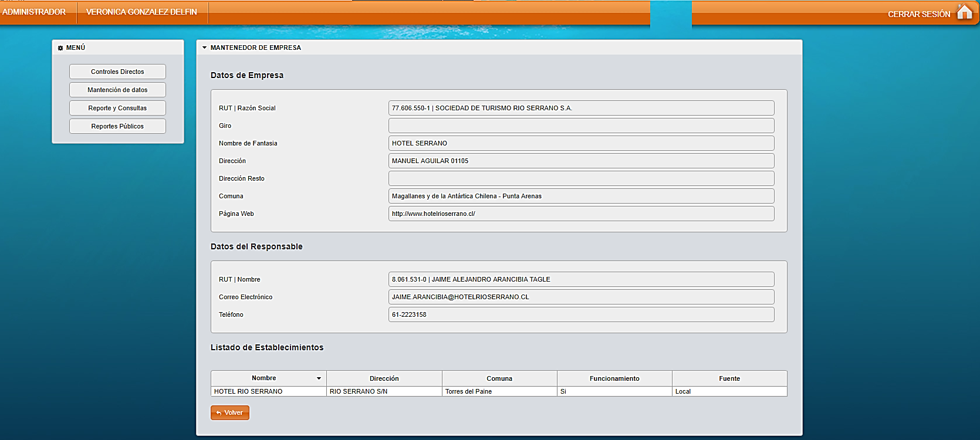
Fotografía 3. | Fecha: 06-02-2018
Descripción Medio de Prueba: Visualización de información del Titular, Unidad Fiscalizable y Responsable registrados en Sistema de Ventanilla Única del RETC. Consulta efectuada en línea el día 06/02/2018.

Registros
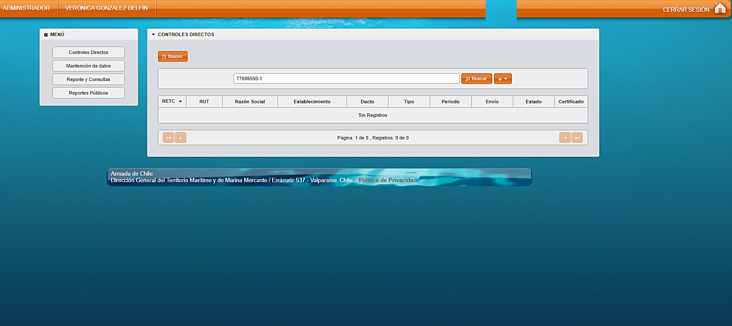
Fotografía 4. | Fecha: 06-02-2018
Descripción Medio de Prueba: Visualización de autocontroles reportados por el Titular a través del módulo de RILES del Sistema de Ventanilla Única del RETC. Consulta efectuada en línea el día 06/02/2018. Se observa que para el RUT correspondiente no se ha efectuado el envío de reportes a través de la plataforma electrónica antes señalada.

Registros
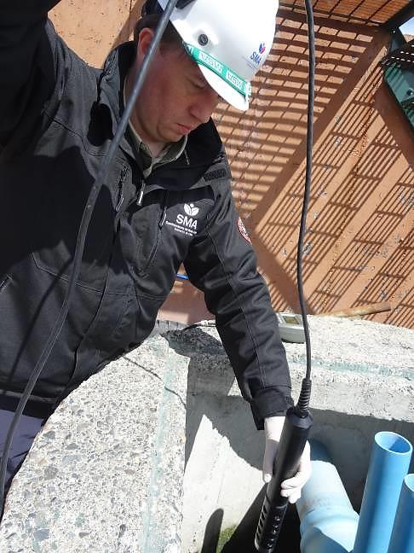 |  |  | 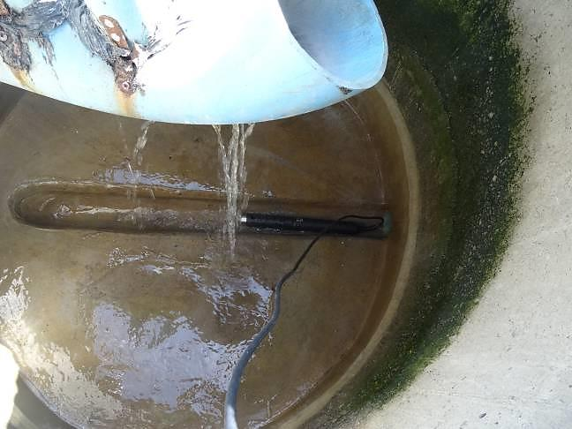
Fotografía 5. | Fecha: 14-11-2017 |  | Fotografía 6 | Fecha: 14-11-2017
Coordenadas UTM DATUM WGS84 HUSO 18 | Norte: 4.322.210 | Este: 640.980 | Coordenadas UTM DATUM WGS84 HUSO 18 | Norte: 4.322.210 | Este: 640.979
Descripción Medio de Prueba: Instalación de sonda multiparámetro para medición de los parámetros pH y temperatura en el efluente final de la planta de tratamiento de aguas servidas del Hotel Río Serrano. |  |  | Descripción Medio de Prueba: Medición de los parámetros pH y temperatura en el efluente final de la planta de tratamiento de aguas servidas del Hotel Río Serrano utilizando sonda multiparámetro.
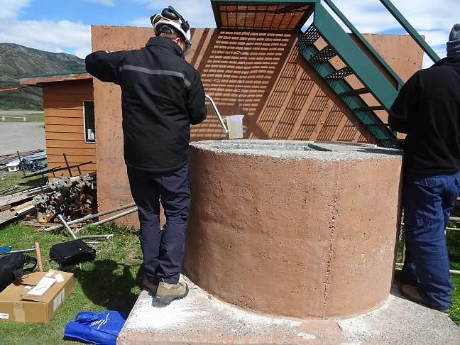 |  |  | 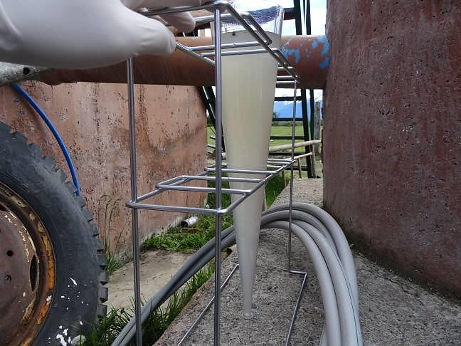
Fotografía 7. | Fecha: 14-11-2017 |  | Fotografía 8. | Fecha: 14-11-2017
Coordenadas UTM DATUM WGS84 HUSO 18 | Norte: 4.322.213 | Este: 640.978 | Coordenadas UTM DATUM WGS84 HUSO 18 | Norte: 4.322.213 | Este: 640.981
Descripción Medio de Prueba: Obtención de muestra para medición de sólidos sedimentables en el efluente final de la planta de tratamiento de aguas servidas del Hotel Río Serrano. |  |  | Descripción Medio de Prueba: Medición de sólidos sedimentables en el efluente final de la planta de tratamiento de aguas servidas del Hotel Río Serrano utilizando cono Imhoff.

Registros
Hora | pH | Temperatura (°C) |  | Hora | pH | Temperatura (°C)
14:44:16 | 7,6 | 18,0 |  | 16:04:16 | 7,3 | 18,1
14:49:16 | 7,5 | 17,8 |  | 16:09:16 | 7,2 | 18,3
14:54:16 | 7,5 | 17,8 |  | 16:14:16 | 7,2 | 18,4
14:59:16 | 7,5 | 17,8 |  | 16:19:16 | 7,2 | 18,3
15:04:16 | 7,4 | 17,7 |  | 16:24:16 | 7,3 | 18,0
15:09:16 | 7,4 | 17,8 |  | 16:29:16 | 7,2 | 18,2
15:14:16 | 7,4 | 17,6 |  | 16:34:16 | 7,1 | 18,3
15:19:16 | 7,4 | 17,5 |  | 16:39:16 | 7,1 | 18,3
15:24:16 | 7,5 | 17,8 |  | 16:44:16 | 7,0 | 18,4
15:29:16 | 7,5 | 17,7 |  | 16:49:16 | 6,9 | 18,4
15:34:16 | 7,6 | 17,5 |  | 16:54:16 | 6,9 | 18,3
15:39:16 | 7,7 | 17,3 |  | 16:59:16 | 7,0 | 18,2
15:44:16 | 8,0 | 16,6 |  | 17:04:16 | 7,0 | 18,0
15:49:16 | 8,1 | 16,4 |  | 17:09:16 | 7,3 | 17,8
15:54:16 | 8,2 | 16,4 |  | 17:14:16 | 7,6 | 16,8
15:59:16 | 8,2 | 16,2

Fuente: Datos extraídos de sonda multiparámetro Hanna Modelo HI-9829, Número de Serie 08527613.
Tabla 3. | Fecha : 07-02-2018 (Fecha de elaboración) | Figura 3. | Fecha : 07-02-2018 (Fecha de elaboración)
Descripción Medio de Prueba: Resultados de mediciones de pH y temperatura (°C) efectuadas el día 14/11/2017 con sonda multiparámetro Marca Hanna, Modelo HI-9829, Número de Serie 08527613, en efluente final de la planta de tratamiento de aguas servidas. |  | Descripción Medio de Prueba: Variación de pH y temperatura en el efluente final de la planta de tratamiento de aguas servidas descargado al Río Serrano.

Plan de contingencia.

Número de hecho constatado: 4 | Estación N°: 13
Documentación Revisada: ID 1 y 4
Exigencia (s):
Considerando 3.1, RCA N° 068/2005
Puesta en Régimen de las Plantas
La puesta en régimen de las plantas, se iniciará un mes antes del inicio de la “temporada alta”. Las plantas se cargaran con biomasa externa (Aportada por otras Plantas de Tratamientos) y con un catalizador o compendio enzimático para acelerar el proceso biológico. El efluente será contenido en el sistema de emergencia (no será vertido al río) y recirculado a las Plantas de Tratamiento cuando éstas entren en régimen (mínimo 15 días) para su tratamiento final y posterior disposición en el río.

Considerando 3.4, RCA N° 068/2005
Sistema de eliminación alternativo de las aguas servidas
El Hotel “Río Serrano” contará con un sistema de eliminación alternativo del efluente del Sistema de Tratamiento de las Aguas Servida de la Instalaciones, que funcionará durante el proceso de “puesta en régimen” de las plantas, en situaciones de emergencia y en Temporada Baja.
[...] Este sistema, que está constituido por una fosa séptica y una cancha de infiltración; será mantenido (limpiado o reparado) anualmente (al inicio de la Temporada Alta).
El Sistema de Contención y Drenaje propuesto, se constituye como un Sistema Alternativo de emergencia, que funcionará sólo durante el periodo de transición del Proyecto, que busca la aprobación ambiental de la disposición del efluente, en las aguas del río Serrano, durante el periodo de “puesta en régimen” de las Plantas de Tratamiento, (al inicio de cada temporada turística) y en situaciones de emergencia (cuando uno o más muestras, durante el mes exceden los límites máximos establecidos en la Tabla 2 del D.S. 90/2001).
Para la puesta en marcha de las Plantas de Tratamiento y para fijar su entrada “en régimen” en aproximadamente 30 días se implementaran las siguientes acciones y medidas.

- El proceso se iniciará un mes antes del inicio de la Temporada Alta, con el apoyo de profesionales capacitados.
- La entrada en régimen de las Plantas se lograra inoculando en forma artificial bacterias aeróbicas y nutrientes necesarios en cantidades suficientes para lograr la multiplicación y establecimiento de la flora bacteriana. Esta acción permitirá el crecimiento y desarrollo de una bio - película aeróbica (lodos activados) que será capaz de sostener el proceso de tratamiento de las aguas residuales domesticas del Hotel en forma óptima durante la Temporada Alta. Este periodo se estima en 30 días aproximadamente.
- El efluente generado por el Sistema de Tratamiento de las Aguas Residuales del Hotel, bajo las condiciones indicadas, se bombeará desde la cámara de inspección Nº1, hasta la Fosa Séptica (Actualmente fuera de servicio) del Sistema de Tratamiento alternativo propuesto, que se habilitará como estanque de retención temporal del efluente para su posterior infiltración.

Considerando 4.3.1, RCA N° 068/2005
Sistema Alternativo de Emergencia
Para la operación del “sistema alternativo de emergencia”, cancha de infiltración de los efluentes para 110 personas, que se pretende utilizar al inicio de cada temporada turística y en situaciones de emergencias, se debe demostrar con antecedentes técnicos el cumplimiento del D.S. N°46/2002, para lo cual previamente se debe determinar la vulnerabilidad del acuífero según los procedimientos establecidos. Lo anterior, previo a la operación del Sistema.

Considerando 6.1, RCA N° 068/2005
Monitoreo semanal
El titular realizará un monitoreo semanal de los siguientes parámetros: pH, oxígeno disuelto, temperatura, DBO y coliformes totales y fecales, durante el periodo de tiempo (aproximadamente treinta días) que dure la puesta en régimen de las Plantas de Tratamiento. El resultado del monitoreo, se remitirá a la Dirección Regional de la CONAMA y a la SEREMI de Salud, Provincia de Última Esperanza.
Hecho (s):
- Durante las actividades de inspección, se constató lo siguiente:
- Don Pablo Águila Soto, trabajador del área de mantenimiento del hotel, indicó que el período de puesta en régimen de la planta de tratamiento de aguas servidas, previo al inicio de la temporada turística, no contempla la incorporación de biomasa externa aportada por otras plantas de tratamiento, sino solo la adición de bacterias no patógenas y bioenzimas (producto Bio Fat Industrial), lo cual se efectúa cada 15 días y se extiende durante toda la temporada alta.
- Conforme a lo señalado además por el trabajador antes identificado, no existe habilitado un sistema alternativo de disposición de aguas servidas para ser utilizado en caso de emergencias y puesta en régimen de la planta de tratamiento de aguas servidas.
- Al consultar respecto de la antigua cancha de infiltración del hotel, el Sr. Águila señaló que ésta ya no se encontraba operativa.

- Del examen de información de la documentación revisada, es posible indicar que:

Carta Sociedad de Turismo Río Serrano S.A. presentada con fecha 24/11/17
- Mediante carta presentada por el titular, éste informó que el último período de puesta en régimen de la planta de tratamiento de aguas servidas (PTAS) del recinto (previo a la inspección ambiental desarrollada), se habría iniciado con fecha 1 de septiembre de 2017 y habría finalizado el día 30 de septiembre de 2017.
- Por otro lado, a través del mismo documento antes descrito el titular no remitió resultados de monitoreos semanales realizados en el efluente durante el último período de puesta en régimen de la PTAS del recinto conforme a lo solicitado, argumentando que ello “no aplicaría” por cuanto dichos monitoreos se habrían eliminado en virtud de lo consignado en el Ord. (CONAMA) N°631 de fecha 15 de septiembre de 2010.

Ord. (CONAMA) N° 631 de fecha 15/09/10
- Mediante Ord. N°631 de fecha 15 de septiembre de 2010, la Dirección Regional de CONAMA Magallanes se pronunció respecto de la solicitud efectuada por el titular relativa a la eliminación de los monitoreos semanales comprometidos en el considerando 6.1 de la RCA N°068/2005. Al respecto, si bien se advierte que a través del documento antes descrito, dicho organismo se pronunció conforme respecto de la eliminación de los monitoreos semanales de los parámetros coliformes fecales y DBO₅, de igual modo se especificó que el titular “[…] deberá remitir semanalmente la información de las mediciones de pH, O2 disuelto y Temperatura durante el período de tiempo que dure la puesta en régimen de las Plantas de Tratamiento. […]”.

Conforme a todo lo anteriormente señalado, se advierte finalmente que:
- Si bien al inicio del período de puesta en régimen de la planta de tratamiento de aguas servidas (antes del inicio de la temporada alta), el titular no incorpora biomasa externa aportada por otras plantas de tratamiento, éste de todas formas efectúa un proceso de inoculación a través de la incorporación de un catalizador o compendio enzimático y bacterias apatógenas (producto Bio Fat Industrial).
- No existe un sistema alternativo (fosa séptica más cancha de infiltración), destinado a la eliminación de las aguas servidas generadas durante emergencias y períodos de puesta en régimen de la PTAS.
- El titular no efectúa monitoreos semanales para el control operacional de los parámetros pH, oxígeno disuelto y temperatura durante el período de tiempo que considera la puesta en régimen de la PTAS.

Autorización sistema de tratamiento de aguas servidas.

Número de hecho constatado: 5 | Estación N°: 13
Documentación Revisada: ID 1
Exigencia (s):
Considerando 4.2, RCA N° 068/2005
Que, sobre la base de los antecedentes que constan en el expediente de evaluación, debe indicarse que la ejecución del proyecto “Mejoramiento Sistema de Tratamiento y Disposición Final Aguas Servidas Hotel Río Serrano Turismo Río Serrano Ltda. Torres del Paine” requiere del permiso ambiental sectorial contemplado en el artículo Nº91 del D.S. Nº95/01 del Ministerio Secretaría General de la Presidencia, Reglamento del Sistema de Evaluación de Impacto Ambiental;
Hecho (s):
- Del examen de información de la documentación revisada, es posible indicar que el titular acredita mediante Resolución Ex. N°60/2009, emitida con fecha 03/11/09 por la Oficina Provincial de Última Esperanza de la Seremi de Salud Magallanes (Ver Anexo 7), haber obtenido el Permiso Ambiental Sectorial (PAS) establecido en el Art. 91 del D.S. MINSEGPRES N°95/2001 (Reglamento del SEIA) para la construcción y funcionamiento de la Planta de Tratamiento de Aguas Servidas (PTAS) del Hotel Río Serrano.

Cambio de uso de suelo autorizado (Actual Informe Favorable para la Construcción).

Número de hecho constatado: 6 | Estación N°: 1, 2, 6 y 9
Documentación Revisada: ID 1
Exigencia (s):
Considerando 3.2.1, RCA N° 078/2000 (Modificado mediante Resolución Exenta N°39/2002 de la COREMA XII Región)
El proyecto contempla la construcción de una hostería con una superficie total de 2447,39 m2 en dos etapas. La Hostería estará constituida por las construcciones o módulos de Recepción y Servicios, Centro de Eventos, Tres Módulos Dormitorios, Módulo Dormitorio Personal y Sala de Calderas y Bodega. […]

Considerando 4.3, RCA N° 078/2000
Permiso Ambiental Sectorial Correspondiente al Artículo 97
El permiso para subdividir y urbanizar terrenos rurales para complementar alguna actividad industrial con viviendas, dotar de equipamiento a algún sector rural, o habilitar un balneario o campamento turístico; o para las construcciones industriales, de equipamiento, turismo y poblaciones, fuera de los límites urbanos, a que se refieren los incisos 3º y 4º del artículo 55 del D.F.L. Nº458/75 del Ministerio de Vivienda y Urbanismo.
Hecho (s):
- Del examen de información de la documentación revisada, es posible indicar que el titular no acredita haber obtenido el Permiso Ambiental Sectorial (PAS) establecido en el Art. 97 del D.S. MINSEGPRES N°30/1997, Antiguo Reglamento del SEIA (actual PAS mixto del Art. 160 del D.S. MMA N°40/2012), “para subdividir y urbanizar terrenos rurales para complementar alguna actividad industrial con viviendas, dotar de equipamiento a algún sector rural, o habilitar un balneario o campamento turístico; o para las construcciones industriales, de equipamiento, turismo y poblaciones, fuera de los límites urbanos, a que se refieren los incisos 3º y 4º del artículo 55 del DFL No. 458/75 del Ministerio de Vivienda y Urbanismo”.

Sin perjuicio de lo anterior, debe tenerse presente que con fecha 01/09/08 se publicó en el Diario Oficial la Resolución N°80 de fecha 31/08/07 que aprobó el “Plan Seccional Río Serrano, comuna de Torres del Paine”, el cual tiene por objeto regular de manera ordenada el crecimiento turístico del sector de Río Serrano, aledaño al Parque Nacional Torres del Paine; razón por la cual a partir de la fecha de publicación de dicho documento no correspondería obtener la autorización contenida en el PAS antes descrito.

Manejo de lodos.

Número de hecho constatado: 7 | Estación N°: 13
Documentación Revisada: ID 1
Exigencia (s):
Considerandos 3.5.2, 3.5.2.1 y 3.5.2.2, RCA N° 068/2005
Residuos Sólidos
Lugar de depósito de los lodos
Los lodos generados por la operación de las Plantas de Tratamiento, serán manejados en instalaciones de la Planta de Tratamiento de Aguas Servidas de Natales. La disposición final, que será realizada por aguas Magallanes cumplirá con normativa.

Frecuencia de retiro de Lodos
- Los lodos serán retirados cada seis meses y su contenido de humedad cumplirá con la normativa vigente.
- El retiro y disposición final de los lodos; será realizado por una empresa autorizada para tal efecto, por la autoridad competente. Se tramita actualmente un convenio con Aguas Magallanes para disponer los lodos en las Instalaciones de la Planta de Tratamiento de Aguas Servidas de la ciudad de Puerto Natales. […]
Hecho (s):
- Durante las actividades de inspección, se constató lo siguiente:
- Respecto del retiro de los lodos biológicos generados en la Planta de Tratamiento de Aguas Servidas (PTAS) del Hotel, Don Pablo Águila Soto, Trabajador del área de mantenimiento del hotel, indicó que éstos son extraídos mediante camiones limpiafosas una vez al año, aproximadamente 1 mes y medio antes del inicio de la temporada turística alta, no obstante ello, desconocía el destino final de los mismos.

- Del examen de información de la documentación revisada, es posible indicar que los últimos 2 retiros de lodos provenientes de la PTAS del Hotel, previo a la inspección ambiental realizada el día 14 de noviembre de 2017, fueron efectuados por la empresa Sociedad Comercial y de Servicios Rupitet Limitada durante los días 10/01/17 y 22/06/17 (cada uno de ellos por un total de 10 m³), la cual realizó posteriormente su disposición en las Plantas de Tratamiento de Aguas Servidas de Puerto Natales y Porvenir (empresa sanitaria Aguas Magallanes).

De acuerdo a lo anteriormente descrito, se advierte que los lodos biológicos generados en la PTAS del Hotel Río Serrano han sido retirados conforme a la frecuencia establecida en la RCA N°068/2005, y posteriormente despachados hacia instalaciones adecuadas para su posterior tratamiento.

Caudal afluente de acuerdo a diseño.

Número de hecho constatado: 8 | Estación N°: 13
Documentación Revisada: ID 5
Exigencia (s):
Considerando 3.2.3.1, RCA N° 068/2005
Caudal tratado
El Sistema de Tratamiento, será capaz de tratar un caudal de 40 m³/día. Cada planta está diseñada para tratar un caudal de 20 m³/día. El efluente que se verterá al río Serrano será 27,78 Lt/minuto.
Hecho (s):
- Del examen de información de la documentación revisada, es posible indicar que conforme indica el titular en su carta presentada con fecha 13 de febrero de 2018, el volumen total de descarga diario monitoreado el 11 de enero de 2018 (día en que se efectuó la caracterización del efluente) alcanzó los 69,6 m³/día en el afluente de la PTAS. Lo anterior, permite advertir que el titular ha superado en aproximadamente un 74% la capacidad de tratamiento de la Planta de Tratamiento de Aguas Servidas aprobada ambientalmente, con el eminente riesgo de afectar la eficiencia de remoción de contaminantes en el sistema de tratamiento, y consecuentemente, la calidad del efluente descargado en el Río Serrano.

Manejo de residuos.

Número de hecho constatado: 9 | Estación N°: 11
Documentación Revisada: ID 1
Exigencia (s):
Considerando 3.3.3.3, RCA N° 078/2000
Disposición de los Residuos
Se dispondrán los residuos sólidos en el vertedero municipal de la ciudad de Puerto Natales, una vez por semana en temporada alta y una vez al mes en temporada baja; a través de una empresa que realiza el servicio.

Considerando 3.3.3.4, RCA N° 078/2000
Manejo y Traslado de los Residuos
Los residuos sólidos domiciliarios generados durante las etapas de construcción y operación del Proyecto serán recolectados en recipientes plásticos cerrados, los que serán vaciados diariamente a contenedores de 260 litros provistos de tapas herméticas, los cuales se dispondrán en un lugar cerrado con cerco perimetral y aislado de las principales instalaciones. El traslado de estos contenedores al Vertedero de Natales se realizará utilizando camiones especialmente acondicionados.
Para el manejo de los residuos al interior de las instalaciones se contempla la implementación de medidas de contingencias para evitar los malos olores, la presencia de roedores y de cualquier otro vector.

Considerando 3.3.3.5, RCA N° 078/2000
Características de los Contenedores para el Almacenamiento de los Residuos Sólidos.
En forma habitual se utilizarán contenedores plásticos de 260 litros, compatible con sistemas de elevadores hidráulicos, con ruedas y tapa con traslape para el cierre hermético.
Hecho (s):
- Durante las actividades de inspección, se constató lo siguiente:
- El recinto posee distintos puntos donde se dispone de contenedores plásticos con tapa para el acopio transitorio (en bolsas plásticas) de los residuos sólidos domiciliarios generados, de los cuales, uno de ellos se encontraba cercado perimetralmente. Al respecto, Don Pablo Águila Soto, Trabajador del área de mantenimiento del hotel, indicó que este último era utilizado únicamente para residuos sólidos domiciliarios provenientes del “Ala B” del recinto (Ver Fotografías 9 y 10).
- Según comentó el trabajador identificado en el punto precedente, diariamente los residuos acumulados en los contenedores de los sitios de acopio transitorio son trasladados hasta una “Bodega de acopio centralizado”, desde la cual, estos son despachados 2 veces por semana (días lunes y jueves) hasta el vertedero municipal de Puerto Natales.
- La bodega utilizada para el acopio centralizado de los residuos sólidos domiciliarios correspondía a un recinto cerrado y aislado de las principales instalaciones, el cual contaba en su interior con radier de hormigón y 6 contenedores plásticos con tapa. Al respecto, se observó además que los residuos acopiados al interior de los contenedores se mantenían en bolsas plásticas, sin superarse la capacidad de almacenamiento de los mismos (Ver Fotografías 11 y 12).
- En los sectores colindantes a las áreas de acopio de residuos sólidos domiciliarios se mantenían dispositivos para control de roedores (cebos).

- Del examen de información de la documentación revisada, es posible indicar que:
- Durante el período comprendido entre septiembre y noviembre de 2017, el titular efectuó 2 despachos mensuales de residuos sólidos domiciliarios hacia el Vertedero Municipal de Puerto Natales para su disposición final, con una frecuencia variable de entre 5 y hasta 25 días entre los mismos y un máximo de 10 m³ en cada despacho. Al respecto, cabe señalar que de las 5 frecuencias de retiro comprendidas entre los 6 despachos efectuados en el período de análisis, 2 de ellas fueron inferiores a la frecuencia establecida en la RCA N°078/2000 (semanal en temporada alta), no obstante ello, se visualiza que la condición señalada mantiene una clara tendencia a su corrección a partir del inicio de la temporada alta (aumento de frecuencia), lo cual implicaría una baja significancia del hecho desde una perspectiva ambiental.

Registros
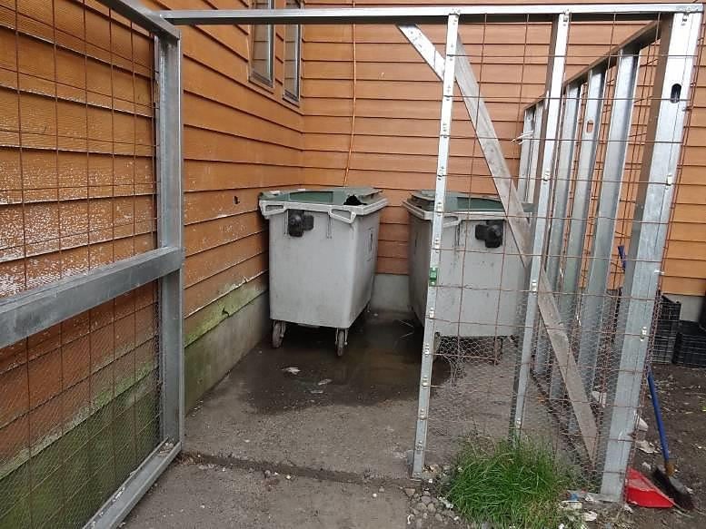 |  |  | 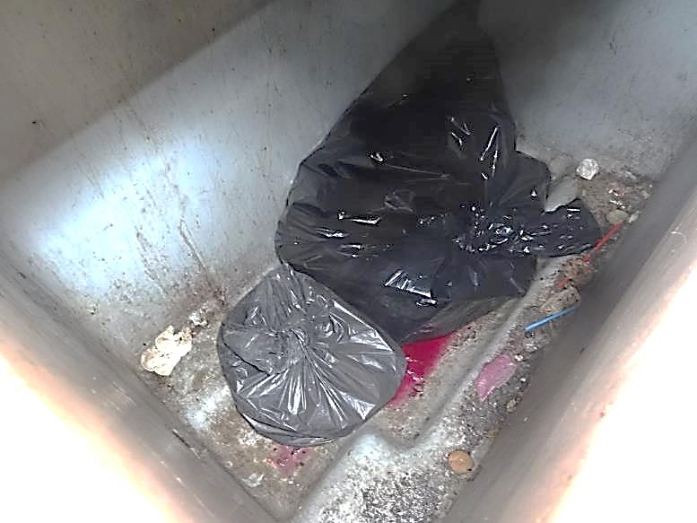
Fotografía 9. | Fecha: 14-11-2017 |  | Fotografía 10 | Fecha: 14-11-2017
Coordenadas UTM DATUM WGS84 HUSO 18 | Norte: 4.322.269 | Este: 641.068 | Coordenadas UTM DATUM WGS84 HUSO 18 | Norte: 4.322.277 | Este: 641.073
Descripción del medio de prueba: Vista general de sitio cercado que era utilizado para el acopio transitorio de contenedores de almacenamiento de residuos sólidos domiciliarios generados en el “Ala B” del Hotel. |  |  | Descripción del medio de prueba: Vista interior de contenedor plástico emplazado al interior de sitio de acopio transitorio de residuos sólidos domiciliarios generados en el Hotel. Se observa que los residuos contenidos se encontraban dispuestos en bolsas plásticas.
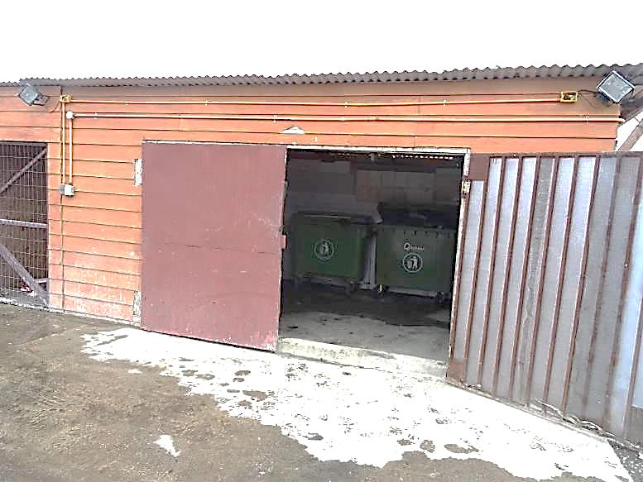 |  |  | 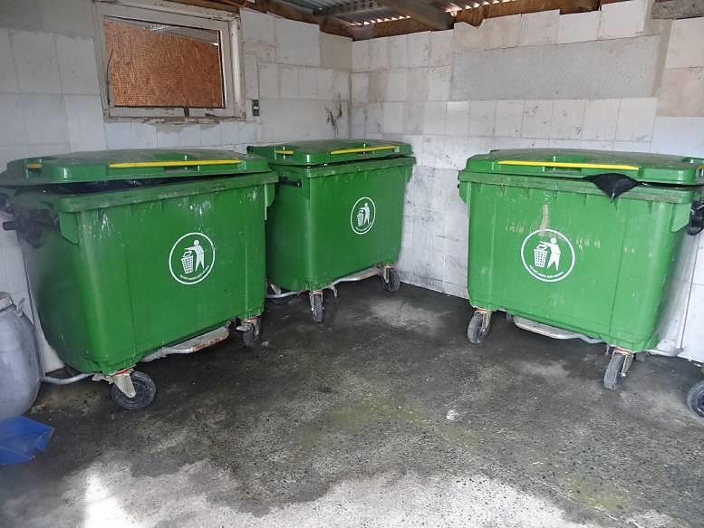
Fotografía 11. | Fecha: 14-11-2017 |  | Fotografía 12. | Fecha: 14-11-2017
Coordenadas UTM DATUM WGS84 HUSO 18 | Norte: 4.322.217 | Este: 640.991 | Coordenadas UTM DATUM WGS84 HUSO 18 | Norte: 4.322.220 | Este: 640.991
Descripción del medio de prueba: Vista exterior de Bodega de acopio centralizado en cuyo interior se emplazaban los contenedores utilizados para el almacenamiento de los residuos sólidos domiciliarios generados en el recinto, previo a su despacho a vertedero. Se observa que el recinto se encontraba cerrado y contaba con radier de hormigón. |  |  | Descripción del medio de prueba: Vista interior de Bodega de acopio centralizado utilizada para el almacenamiento de los residuos sólidos domiciliarios generados en el recinto, previo a su despacho. Se observa la disposición de contenedores plásticos y la nula superación de la capacidad de almacenamiento de los mismos.

OTROS HECHOS

Otros Hechos N°1. Sistema RCA
Descripción:
El titular mantiene en el “Sistema RCA” de la Superintendencia del Medio Ambiente, los formularios electrónicos asociados a las Resoluciones de Calificación Ambiental de la Unidad Fiscalizable en estado “RCA Enviada”, consignándose en éstos la información solicitada conforme a lo instruido mediante la Resolución Exenta (SMA) N°574 de fecha 02/10/12 y sus posteriores modificaciones.

Otros Hechos N°2. Medidor de caudal efluente
Descripción:
A través del literal b) del Resuelvo 1.6 de la Resolución Ex. (SMA) N°949 de fecha 06/10/16, que estableció el programa de monitoreo provisional de la calidad del efluente generado por el Hotel Río Serrano, se determinó que la metodología para efectuar la medición diaria de caudal en la descarga debía emplear un equipo portátil con registro, no obstante ello, durante la inspección realizada con fecha 14 de noviembre de 2017 se constató que no se contaba con medidor de caudal para el efluente de la PTAS.

Otros Hechos N°3. Caracterización del efluente
Descripción:
A través de Ord. N° 2330 de fecha 6 de octubre de 2016, la Superintendencia del Medio Ambiente solicitó a Sociedad de Turismo Río Serrano S.A. remitir un conjunto de antecedentes relativos a la caracterización de la descarga de residuos líquidos generados por el Hotel Río Serrano, otorgando para ello un plazo de 30 días hábiles (Ver Anexo 9).

Al respecto, con fecha 13 de febrero de 2018 (aproximadamente 15 meses después del plazo otorgado) y únicamente en forma posterior a la ejecución de la inspección ambiental del día 14 de noviembre de 2017, el titular presentó la documentación solicitada por esta Superintendencia para la posterior dictación del programa de monitoreo definitivo de la Fuente Emisora (Ver Anexo 8).

Otros Hechos N°4. Modificación de proyecto ante construcción de dependencias no contempladas originalmente (Piscina y Spa, alojamiento de personal y alojamiento de pasajeros)
Descripción:
Dependencias para alojamiento de pasajeros y personal observadas durante la inspección
Durante la inspección ambiental realizada con fecha 14 de noviembre de 2017, Doña Karen Ríos Aceituno, Supervisora de Recepción del Hotel Río Serrano, señaló que el recinto posee un total de 95 habitaciones, de las cuales 36 se encuentran ubicadas en el Ala “A” del recinto, en tanto que las 59 restantes en el Ala “B” del mismo, teniendo una capacidad máxima de alojamiento para 220 pasajeros (sin considerar cuarto piso debido a que es utilizado por el staff de Gerencia).

Asimismo, se observó que el Ala “B” del hotel contaba con 4 pisos, en circunstancias que el último de ellos (cuarto) poseía 13 habitaciones. A este respecto, Don Pablo Águila Soto, trabajador del área de Mantenimiento del hotel indicó que el último piso antes descrito fue construido durante el año 2016 (Ver Fotografías 13 y 14).

Por otra parte, respecto del alojamiento del personal que labora en el recinto, se constató durante la inspección que éste se distribuía principalmente en 3 dependencias: “Pabellón de alojamiento de personal de cocina” (recinto colindante con Sala de calderas y Lavandería), “Pabellón de personal” (Ver Fotografía 15), y “Dormitorio de trabajadores de comedor de personal” (recinto que forma parte del Comedor de personal).

En cuanto a la dotación de trabajadores del recinto, Don Cristhofer Maldonado, Gerente de Recursos Humanos del hotel, señaló que ésta corresponde a un total de 136 personas distribuidas en 3 roles de 10x5 días, encontrándose permanentemente en el recinto un total de 84 trabajadores.

Actividades de construcción observadas durante la inspección
Adicionalmente, se constató durante la inspección el desarrollo de labores de construcción de una dependencia adosada al Ala “A” del hotel. Al consultar respecto del objetivo de dicho recinto, Don Pablo Águila Soto señaló que éste correspondía a un Spa y piscina cuya construcción se habría iniciado durante el invierno del año 2017 (Ver Fotografía 16).

Proyecto aprobado ambientalmente para el tratamiento de las aguas servidas del hotel
De acuerdo a lo señalado en la Declaración de Impacto Ambiental (DIA) del proyecto “Mejoramiento Sistema de Tratamiento y Disposición Final Aguas Servidas Hotel Río Serrano Turismo Río Serrano Ltda. Torres del Paine” (aprobado mediante RCA N°068/2005), la PTAS del Hotel Río Serrano se diseñó para prestar servicios a un total de 178 pasajeros (capacidad de alojamiento proyectado) + 30 trabajadores (Total de 208 personas), distribuidos únicamente en las dependencias identificadas en el plano contenido en el Anexo C del documento antes descrito (http://seia.sea.gob.cl/archivos/alc_serrano_v14.zip), conforme se indica:

- Pasajeros: 18 habitaciones en Ala “B” y 36 habitaciones en Ala “A” del hotel (Total de 54 habitaciones).
- Personal que labora en el hotel: Edificio “Dormitorios personal” con recepción definitiva N°67 del 05-04-2002 (Existente), el cual correspondería al mismo recinto anteriormente descrito como “Pabellón de alojamiento de personal de cocina”.

Información complementaria remitida por el titular
De acuerdo a información proporcionada a través de carta presentada con fecha 24 de noviembre de 2017 y sus anexos (Ver Anexo 2), se observó que durante el año 2008 el titular presentó ante la Seremi de Vivienda y Urbanismo de Magallanes el proyecto denominado “Ampliación y Modificación Hotel Río Serrano”, a efectos de obtener el permiso de edificación correspondiente. A este respecto, del análisis de la información antes señalada se puede visualizar que el proyecto aludido contempló, entre otras acciones, el cambio de ubicación del denominado “Pabellón de personal” con una superficie total de 1.016, 41 m², la construcción de un área de piscina de una superficie de 652,03 m², y la ampliación del área de dormitorios del Ala “B” del hotel por un total de 1.106,67 m².

Por otro lado, a través de plano adjunto a carta presentada con fecha 13 de febrero de 2018, en respuesta al Ord. (SMA) N°2330 del 6 de octubre de 2016, se observó que los efluentes provenientes del vaciado de la piscina del hotel (en construcción), serían evacuados hacia una cámara de inspección ubicada aguas abajo de la PTAS del recinto, para su descarga directa en el cuerpo receptor (Río Serrano), sin previo tratamiento (Ver Fotografía 17).

Análisis de potencial elusión al SEIA
Conforme a todo lo anteriormente descrito, se advierte que en forma posterior a la evaluación ambiental del proyecto aprobado mediante RCA N°068/2005, el titular construyó y amplió la infraestructura destinada al alojamiento de pasajeros y personal que labora en el recinto (Ala “B” del hotel y “Pabellón de personal”), incrementando la dotación de personas (de 208 proyectada originalmente a 304 personas) y generando consecuentemente un caudal de residuos líquidos que superaría ampliamente la capacidad de diseño definida para la PTAS (Ver Hecho Constatado 8).

Asimismo, se advierte también que el titular se encuentra construyendo un área de Piscina y Spa, la cual generará un efluente clorado cuya evacuación (aparentemente eventual) se realizaría sin previo tratamiento directamente en el cuerpo receptor (Río Serrano).

Finalmente, producto del análisis efectuado se puede concluir que las modificaciones antes descritas, realizadas por el titular al proyecto aprobado mediante RCA N°068/2005, podrían constituir cambios de consideración en virtud del literal g.3 del artículo 2° del D.S. MMA N°40/2012, ameritando por tanto el ingreso obligatorio de las mismas al SEIA.

Registros
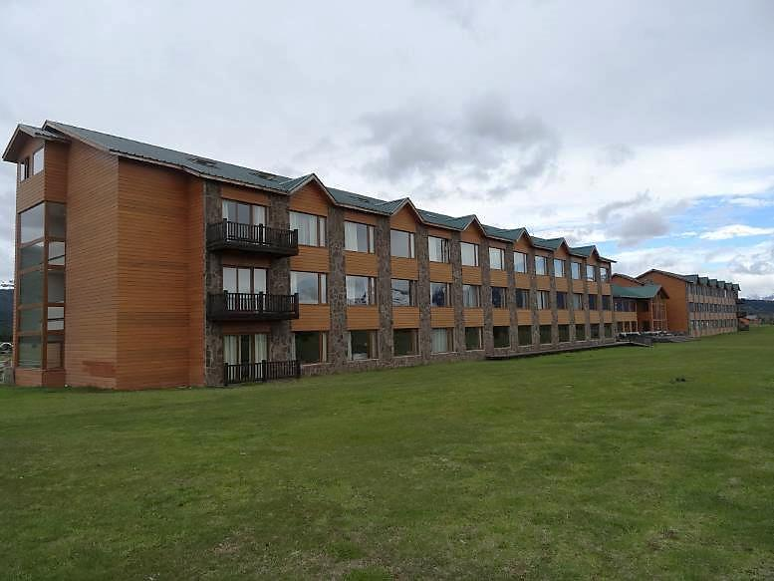 |  |  | 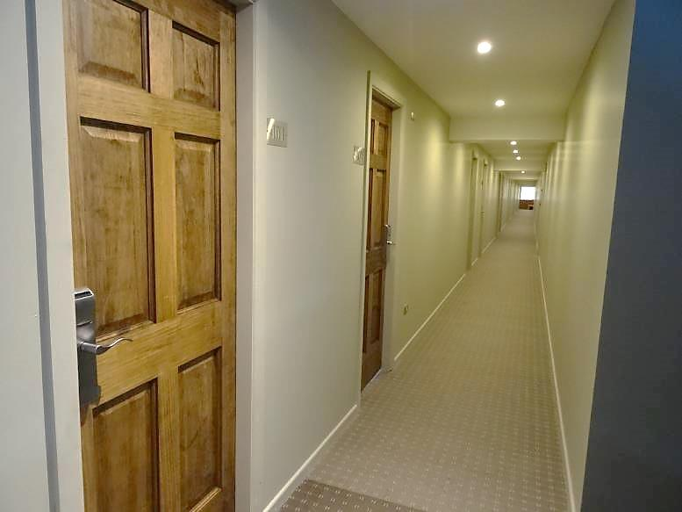
Fotografía 13. | Fecha: 14-11-2017 |  | Fotografía 14 | Fecha: 14-11-2017
Coordenadas UTM DATUM WGS84 HUSO 18 | Norte: 4.322.323 | Este: 641.150 | Coordenadas --- | Norte: --- | Este: ---
Descripción Medio de Prueba: Vista exterior general de Ala “B” del Hotel Río Serrano. |  |  | Descripción Medio de Prueba: Vista interior de cuarto piso del Ala “B” del Hotel Río Serrano.
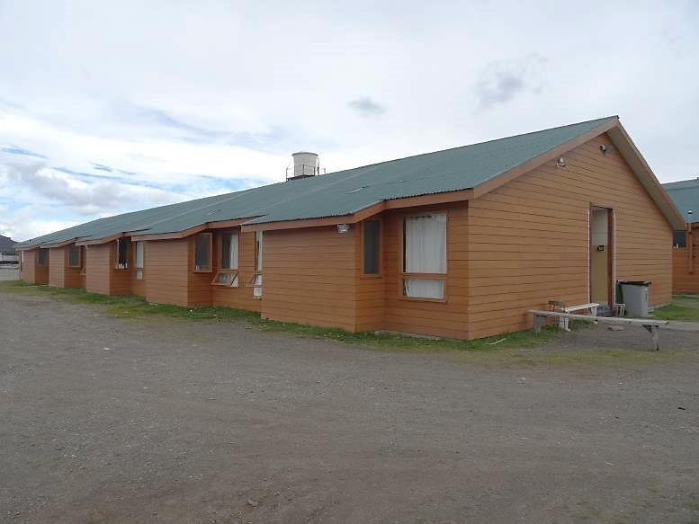 |  |  | 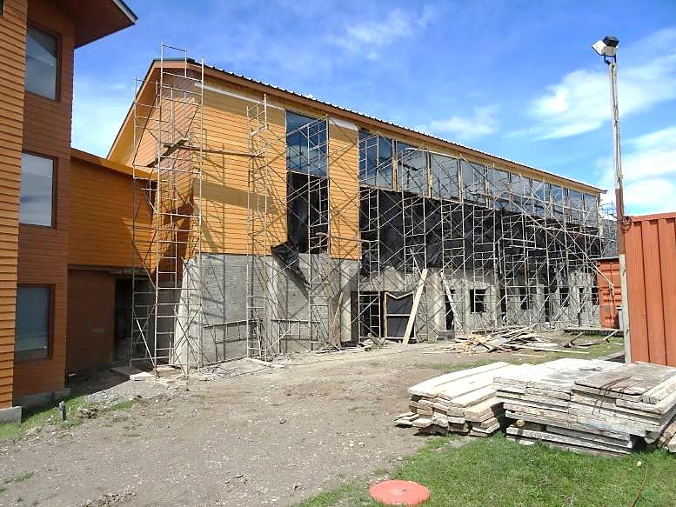
Fotografía 15. | Fecha: 14-11-2017 |  | Fotografía 16. | Fecha: 14-11-2017
Coordenadas UTM DATUM WGS84 HUSO 18 | Norte: 4.322.220 | Este: 641.061 | Coordenadas UTM DATUM WGS84 HUSO 18 | Norte: 4.322.270 | Este: 641.000
Descripción Medio de Prueba: Vista general de “Pabellón de personal” construido para el pernocte de los trabajadores del Hotel Río Serrano. |  |  | Descripción Medio de Prueba: Vista general de actividades de construcción del área de Spa y piscina, adosada al Ala “A” del Hotel Río Serrano.

Registros
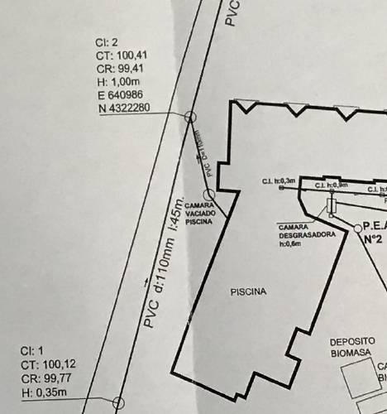
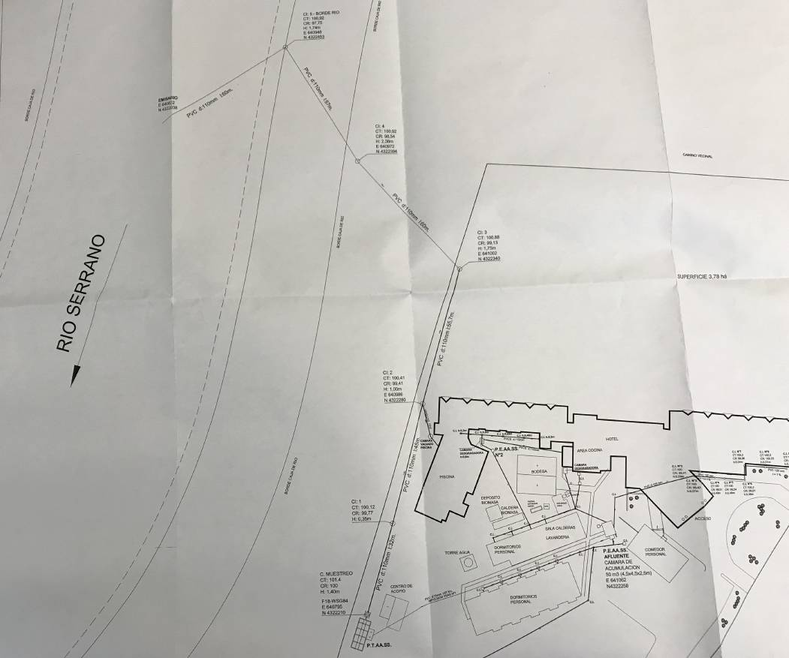
Fotografía 17. | Fecha: 20-02-2018
Descripción Medio de Prueba: Extracto de plano de planta general conjunto sistema alcantarillado, elevaciones y emplazamiento del Hotel Río Serrano, remitido a través de carta del titular presentada ante la SMA con fecha 13/02/18, en respuesta al Ord. (SMA) N°2330 del 06/10/16. Se observa conexión proyectada para el vaciado directo (y sin tratamiento previo) de la piscina hacia el ducto que conduce el efluente de la PTAS al Río Serrano.

CONCLUSIONES

Los resultados de las actividades de fiscalización, asociados los Instrumentos de Carácter Ambiental indicados en el punto 3, permitieron identificar ciertos hallazgos que se describen a continuación:

N° Hecho constatado | Materia específica objeto de la fiscalización ambiental. | Exigencia asociada | Hallazgo
1 | Manejo de sustancias peligrosas en el suelo | Considerando 3.3.5, RCA N° 078/2000  Generación de Energía.  Para el abastecimiento de energía eléctrica, se contempla la adquisición y operación de un grupo generador de 30 kVA marca “Olympian” modelo GEP 30. El equipo en condición normal utiliza 7,1lt/hr de petróleo y en situación de máxima exigencia (Stand By) 8,4lt/hr. Cada 15 días se transportarán 800 litros de petróleo en tambores de 200 litros; en vehículos de la empresa. Los tambores se almacenarán en dependencias especialmente habilitadas. Esta dependencia dispondrá de piso de concreto, con piscina de contención impermeable para evitar el derrame de combustible en una eventual situación de emergencia. | Las condiciones de almacenamiento del petróleo utilizado en los generadores y vehículos diésel del hotel difieren de las contempladas en el proyecto evaluado ambientalmente, generándose producto de ello, derrames en el suelo circundante.  Al respecto, se constató que el petróleo utilizado en el recinto es almacenado en un estanque semienterrado emplazado al aire libre, y no en tambores de 200 litros dispuestos en dependencias especialmente habilitadas para evitar derrames de combustibles.
2 | Calidad del efluente | Considerandos 3.2.1, 3.2.1.4 y 3.2.1.4.3, RCA N° 068/2005  Descripción y Caracterización del Proceso […]  Compacto Digestor Aeróbico con Etapa de Desinfección.  Cada compacto de fibra de vidrio reforzado (Planta de Tratamiento), presenta tres compartimentos, donde ocurrirá en forma secuencial, cada uno de los siguientes procesos […]  - Desinfección del Afluente.  [...] la planta de tratamiento considerará la incorporación de una etapa de desinfección, previo a la disposición final del efluente, para disminuir la carga bacteriana.  El flujo de descarga se incorpora a un sistema de desinfección; mediante hipoclorito de calcio en línea. Posteriormente el líquido tratado previo a su disposición final pasa a través de pastillas de sulfito de sodio que remueven el cloro. [...]  Considerando 3.3.5, RCA N° 068/2005  Medidas Preventivas.  Como medidas preventivas además de las señaladas en la tabla Nº 2, se considera lo siguiente:  - Contar con dos operarios capacitado en la operación del Sistema de Tratamiento de las Aguas Servidas del Hotel. […]  Considerando 3.3.8, RCA N° 068/2005  Sistema adicional  - Por eficiencia se implementara un sistema adicional de desinfección con luz UV. Este sistema funcionará en un estanque de un metro cúbico de capacidad; para permitir una residencia del efluente de una hora aproximadamente. [...]  - El estanque de desinfección adicional será instalado entre la salida del efluente de las plantas de Tratamiento y la Cámara de Inspección Nº1. […]  - De ser necesario, se realizará una hipercloración mediante una bomba dosificadora, con el objetivo de oxidar una mayor cantidad de materia orgánica y en consecuencia disminuir la DBO. El proceso de decloración posterior; se realizara con una se dosificara de Bisulfito de sodio o declorador.  - Además, el titular contara con un programa de prevención, con operarios capacitados en la operación y mantenimiento del Sistema de Tratamiento de las Aguas Servidas del Hotel y dotados de algunos instrumentos básicos para el muestreo y análisis de algunos parámetros (pH y DBO).  Considerandos 4.1.4 y 4.1.4.1, RCA N° 068/2005  Norma de Emisión para la Regulación de Contaminantes Asociados a las Descargas de Residuos Líquidos a Aguas Marinas y Continentales, D.S. Nº90/2000. Ministerio Secretaría General de Presidencia.  Plan de Cumplimiento. […]  El efluente generado y previo a ser evacuado a las aguas del río serrano será clorado y declorado. | No se efectúa permanentemente la cloración y decloración del efluente de la Planta de Tratamiento de Aguas Servidas (PTAS) de la Unidad Fiscalizable, a efectos de garantizar la adecuada desinfección y posterior eliminación de cloro libre en el mismo, previo a su disposición final en el Río Serrano, el cual posee Norma Secundaria de Calidad Ambiental.
2 | Calidad del efluente |  | No existe un sistema adicional de desinfección con luz UV en la PTAS de la Unidad Fiscalizable, conforme a lo comprometido en el proyecto aprobado ambientalmente, a efectos de mejorar la eficiencia de la desinfección de su efluente.
2 | Calidad del efluente |  | El titular no ha implementado un programa para capacitar a los trabajadores que realizan la operación y mantenimiento de la PTAS de la Unidad Fiscalizable, respecto de dichas materias específicas.
2 | Calidad del efluente |  | No se dispone de instrumentos básicos para el muestreo y análisis de los principales parámetros operacionales de la PTAS de la Unidad Fiscalizable, a efectos de permitir un adecuado control del proceso.
3 | Calidad del efluente | Considerando 3, RCA N° 068/2005  […] El efluente será descargado directamente y a través de la abertura final de la tubería […]. El citado efluente cumplirá con el D.S. Nº90.  Considerando 3.2.3.3, RCA N° 068/2005  Parámetros a Monitorear del Efluentes según D.S. 90/2001.  Los parámetros a monitorear son los establecidos en la Tabla Nº2. D.S. Nº90.  Los muestreos y los análisis pertinentes, serán realizados por un laboratorio autorizado y reconocido por la Autoridad Sanitaria. […]  Considerando 3.5.3, RCA N° 068/2005  Residuos Líquidos  Considerandos 4.1.4 y 4.1.4.1, RCA N° 068/2005  Norma de Emisión para la Regulación de Contaminantes Asociados a las Descargas de Residuos Líquidos a Aguas Marinas y Continentales, D.S. Nº90/2000. Ministerio Secretaría General de Presidencia.  Plan de Cumplimiento.  Las aguas servidas producto de las actividades domésticas generadas en los baños y casinos del Hotel, serán recolectadas por un sistema de alcantarillado particular y conducidas hasta las Plantas de Tratamiento de lodos activados, modalidad aireación extendida. El efluente generado y previo a ser evacuado a las aguas del río serrano será clorado y declorado.  Pregunta 14, Adenda N°2 proyecto “Mejoramiento Sistema de Tratamiento y Disposición Final Aguas Servidas Hotel Río Serrano Turismo Río Serrano Ltda. Torres del Paine”  Respecto del cumplimiento del D.S. N°90/2000, es necesario que se precise si se utilizará la capacidad de dilución del cauce receptor y se determinen claramente los estándares a cumplir para cada contaminante en la forma señalada en esta norma, los que tienen como límites máximos los indicados en la Tabla N°2. Si no se usa el caudal de dilución los estándares están dados por la Tabla N°1;  Respuesta 14  - El Titular, utilizará la capacidad de dilución del cauce receptor. Con fecha 26 de agosto del presente año, presento los antecedentes requeridos por la Dirección General de Aguas XIIª Región para la determinación de la tasa de dilución del efluente a verter en aguas del Río Serrano.  - Dentro, de este contexto se informó, que el caudal medio mensual del efluente será de 18.05 lts/min y el punto donde será vertido está representado por la siguiente coordenada UTM: 640.866 ESTE y 4.322.071 NORTE. | Las actividades de muestreo realizadas entre octubre de 2016 y octubre de 2017, vinculadas a los autocontroles de calidad del efluente de la Unidad Fiscalizable, fueron ejecutadas por una empresa que no contaba con autorización otorgada por la Superintendencia del Medio Ambiente como Entidad Técnica de Fiscalización Ambiental (ETFA).
  Parámetro | Unidad | Límite Máximo | Tipo de Muestra | Monitoreo 1er Año
   |  |  |  | Temporada
   |  |  |  | Baja | Alta
  DBO5 | mg/l | 300 | Compuesta (24 hrs) | Mensual | Mensual
  Sólidos Suspendidos | mg/l | 300 | Puntual | Mensual | Mensual
  Temperatura | °C | 40 | Puntual | Mensual | Mensual
  pH |  | 6.0 - 8.5 | Puntual | Mensual | Mensual
  Aceites y grasas | mg/l | 50 | Puntual | Mensual | Mensual
  Poder espumógeno | mm | 7 | Puntual | Mensual | Mensual
  Nitrógeno Total Kjeldahl | mg/l | 75 | Compuesta (24 hrs) | Mensual | Mensual
  Coliformes Fecales | NMP/100 ml | 1.000 | Puntual | Mensual | Mensual
  Residuos Líquidos | Manejo
  Líquidos Domésticos | Los Efluentes líquidos de la Planta cumplirán con el D.S. Nº 90/2000 del Ministerio Secretaría General de la Presidencia de la Republica.
3 | Calidad del efluente |  | Las muestras obtenidas y mediciones efectuadas en el marco de los autocontroles de la calidad de los efluentes de la Unidad Fiscalizable no dieron cabal cumplimiento a la norma técnica correspondiente (NCh411/10.Of2005) para garantizar una adecuada representatividad de las mismas.  Al respecto, a partir de octubre de 2015 todas las mediciones de pH y Temperatura fueron efectuadas en “Laboratorio” y no en “Terreno”, en tanto que para las muestras obtenidas durante los meses de noviembre de 2016 y febrero de 2017 se superaron los tiempos máximos de envase definidos para distintos parámetros controlados (DBO₅, Poder Espumógeno, Sólidos Suspendidos Totales y Coliformes Fecales), previo a su análisis.
3 | Calidad del efluente |  | Los efluentes de la Unidad Fiscalizable que son evacuados al Río Serrano presentan parámetros con excedencias significativas respecto de los límites máximos establecidos en la Tabla N°1 del D.S. MINSEGPRES N°90/2000 y Resolución Exenta (SMA) N°949/2016. Al respecto, se destaca que las muestras analizadas correspondientes a los meses de octubre, noviembre y diciembre de 2016, así como febrero, marzo, abril y octubre de 2017 evidencian una reiterada superación del 100% del valor límite establecido para el parámetro DBO₅, en tanto que adicionalmente en la muestra correspondiente al mes de febrero de 2017 se excedió también puntualmente el límite máximo establecido para el parámetro Coliformes Fecales en más de 2 órdenes de magnitud.
3 | Calidad del efluente |  | El titular no remitió a la SMA los resultados de los monitoreos de autocontrol de la calidad del efluente de la Unidad Fiscalizable realizados a partir de octubre de 2016, a efectos de poder realizar la correspondiente evaluación del cumplimiento del D.S. MINSEGPRES N°90/2000.  Al respecto, se advierte que pese a que en el mes de octubre de 2016 se dictó la Resolución Ex. N°949/2016 de la SMA que estableció el programa de monitoreo provisional de la Unidad Fiscalizable, desde dicha fecha no han sido remitidos los resultados de los monitoreos efectuados a través del Sistema de Ventanilla Única del RETC.
4 | Plan de Contingencia | Considerando 3.1, RCA N° 068/2005  Puesta en Régimen de las Plantas  La puesta en régimen de las plantas, se iniciará un mes antes del inicio de la “temporada alta”. Las plantas se cargaran con biomasa externa (Aportada por otras Plantas de Tratamientos) y con un catalizador o compendio enzimático para acelerar el proceso biológico. El efluente será contenido en el sistema de emergencia (no será vertido al río) y recirculado a las Plantas de Tratamiento cuando éstas entren en régimen (mínimo 15 días) para su tratamiento final y posterior disposición en el río.  Considerando 3.4, RCA N° 068/2005  Sistema de eliminación alternativo de las aguas servidas  El Hotel “Río Serrano” contará con un sistema de eliminación alternativo del efluente del Sistema de Tratamiento de las Aguas Servida de la Instalaciones, que funcionará durante el proceso de “puesta en régimen” de las plantas, en situaciones de emergencia y en Temporada Baja.  [...] Este sistema, que está constituido por una fosa séptica y una cancha de infiltración; será mantenido (limpiado o reparado) anualmente (al inicio de la Temporada Alta).  El Sistema de Contención y Drenaje propuesto, se constituye como un Sistema Alternativo de emergencia, que funcionará sólo durante el periodo de transición del Proyecto, que busca la aprobación ambiental de la disposición del efluente, en las aguas del río Serrano, durante el periodo de “puesta en régimen” de las Plantas de Tratamiento, (Al inicio de cada temporada turística) y en situaciones de emergencia (Cuando uno o más muestras, durante el mes exceden los límites máximos establecidos en la Tabla 2 del D.S. 90/2001).  Para la puesta en marcha de las Plantas de Tratamiento y para fijar su entrada “en régimen” en aproximadamente 30 días se implementaran las siguientes acciones y medidas.  - El proceso se iniciará un mes antes del inicio de la Temporada Alta, con el apoyo de profesionales capacitados.  - La entrada en régimen de las Plantas se lograra inoculando en forma artificial bacterias aeróbicas y nutrientes necesarios en cantidades suficientes para lograr la multiplicación y establecimiento de la flora bacteriana. Esta acción permitirá el crecimiento y desarrollo de una bio - película aeróbica (lodos activados) que será capaz de sostener el proceso de tratamiento de las aguas residuales domesticas del Hotel en forma óptima durante la Temporada Alta. Este periodo se estima en 30 días aproximadamente.  - El efluente generado por el Sistema de Tratamiento de las Aguas Residuales del Hotel, bajo las condiciones indicadas, se bombeará desde la cámara de inspección Nº1, hasta la Fosa Séptica (Actualmente fuera de servicio) del Sistema de Tratamiento alternativo propuesto, que se habilitará como estanque de retención temporal del efluente para su posterior infiltración.  Considerando 4.3.1, RCA N° 068/2005  Sistema Alternativo de Emergencia  Para la operación del “sistema alternativo de emergencia”, cancha de infiltración de los efluentes para 110 personas, que se pretende utilizar al inicio de cada temporada turística y en situaciones de emergencias, se debe demostrar con antecedentes técnicos el cumplimiento del D.S. N°46/2002, para lo cual previamente se debe determinar la vulnerabilidad del acuífero según los procedimientos establecidos. Lo anterior, previo a la operación del Sistema.  Considerando 6.1, RCA N° 068/2005  Monitoreo semanal  El titular realizará un monitoreo semanal de los siguientes parámetros: pH, oxígeno disuelto, temperatura, DBO y coliformes totales y fecales, durante el periodo de tiempo (aproximadamente treinta días) que dure la puesta en régimen de las Plantas de Tratamiento. El resultado del monitoreo, se remitirá a la Dirección Regional de la CONAMA y a la SEREMI de Salud. Provincia de Última Esperanza. | No existe un sistema alternativo operativo (fosa séptica más cancha de infiltración), destinado a la eliminación de las aguas servidas generadas durante emergencias y períodos de puesta en régimen de la PTAS de la Unidad Fiscalizable.
4 | Plan de Contingencia |  | El titular no efectúa monitoreos semanales para el control operacional de los parámetros pH, oxígeno disuelto y temperatura durante el período de tiempo que considera la puesta en régimen de la PTAS de la Unidad Fiscalizable.
8 | Caudal afluente de acuerdo a diseño | Considerando 3.2.3.1, RCA N° 068/2005  Caudal tratado  El Sistema de Tratamiento, será capaz de tratar un caudal de 40 m³/día. Cada planta está diseñada para tratar un caudal de 20 m³/día. El efluente que se verterá al río Serrano será 27,78 Lt/minuto. | El caudal de aguas servidas que ingresa a la Planta de Tratamiento de Aguas Servidas (PTAS) del hotel (afluente), ha superado en aproximadamente un 74% el caudal de diseño (capacidad de tratamiento) aprobado ambientalmente para dicha unidad, con el consiguiente riesgo de afectar la eficiencia de remoción de contaminantes, y consecuentemente, la calidad del efluente descargado en el Río Serrano.
2 | Otros Hechos | --- | El titular no contaba con un equipo portátil con registro para realizar mediciones diarias de caudal en el efluente de la PTAS del hotel. Lo anterior, conforme a lo dispuesto en el literal b) del Resuelvo 1.6 de la Resolución Ex. (SMA) N°949 de fecha 06/10/16, que estableció el programa de monitoreo provisional de la calidad del efluente generado por el Hotel Río Serrano.
3 | Otros Hechos | --- | El titular presentó documentación solicitada por esta Superintendencia fuera del plazo otorgado para tal efecto.  Al respecto, si bien mediante Ord. N° 2330 de fecha 06/10/16 la SMA solicitó remitir un conjunto de antecedentes relativos a la caracterización de la descarga de residuos líquidos generados por el Hotel Río Serrano, para la posterior dictación del programa de monitoreo definitivo de la Fuente Emisora; recién con fecha 13/02/18 (aproximadamente 15 meses después del plazo otorgado) y luego de haber ejecutado una inspección ambiental en el recinto el día 14/11/17, el titular proporcionó la información requerida.
4 | Otros Hechos | --- | Potencial elusión al SEIA producto de la ejecución de obras que constituirían cambios de consideración al proyecto aprobado ambientalmente mediante RCA N° 068/2005.  Al respecto, se constató que el titular construyó y amplió la infraestructura destinada al alojamiento de pasajeros y personal que labora en el recinto (Ala “B” del hotel y “Pabellón de personal”), incrementando la dotación de personas (de 208 proyectada originalmente a 304 personas) y generando consecuentemente un caudal de residuos líquidos que superaría ampliamente la capacidad de diseño definida para la PTAS del recinto.  Asimismo, se advierte además que el titular se encontraba construyendo un área de Piscina y Spa, la cual generará un efluente clorado cuya evacuación (aparentemente eventual) se realizaría sin previo tratamiento directamente en el cuerpo receptor (Río Serrano).

ANEXOS

N° Anexo | Nombre Anexo
1 | Acta de Inspección Ambiental de fecha 14/11/17.
2 | Carta Sociedad de Turismo Río Serrano S.A. presentada con fecha 24/11/17 y sus respectivos anexos.
3 | Ord. N° 24, emitido con fecha 15/03/17 por la Oficina Provincial de Última Esperanza de la Seremi de Salud Magallanes.
4 | Resolución Exenta N° 949, emitida con fecha 06/10/16 por la Superintendencia del Medio Ambiente.
5 | Resolución Exenta N° 6, emitida con fecha 07/01/09 por la Dirección Regional de la DGA Magallanes y Antártica Chilena.
6 | Ord. N°631, emitido con fecha 15/09/10 por la Dirección Regional de CONAMA Magallanes y Antártica Chilena.
7 | Resolución Exenta N° 60, emitida con fecha 03/11/09 por la Oficina Provincial Puerto Natales de la Seremi de Salud Magallanes.
8 | Carta Sociedad de Turismo Río Serrano S.A. presentada con fecha 13/02/18 y sus respectivos anexos.
9 | Ord. N° 2330, emitido con fecha 06/10/16 por la Superintendencia del Medio Ambiente.

